|  |  |  |
| --- | --- | --- |
| Cliente: | - | **-** (código cliente) |
| Proyecto: | PPPXXX | **P20RM100** (Código-agresso) |
| Contratista: | Ghenova Ingenieria | GHH |

|  |
| --- |
| Título del Documento: |
| ANÁLISIS DE LOS DATOS DE W2P |

|  |  |
| --- | --- |
| Revisión | Control de Cambios |
| 00 | Creación del documento. |
| 01 | Análisis horario de corrientes |
|  |  |
|  |  |
|  |  |
|  |  |
|  |  |
|  |  |
|  |  |

|  |  |  |
| --- | --- | --- |
| Preparado (Autor): Oliver Martínez Vitoriano | XXX |  |
| [rol] |
|  |  |  |
| Aprobado: [nombre apellido] | XXX |  |
| [rol] |

**ÍNDICE**

1. Objeto 2

2. Alcance 3

3. Siglas y definiciones 4

4. Contextualización del Dato 5

5. Análisis de datos 8

5.1. Representación de las series temporales 8

5.2. Distribución del campo de Velocidades: Rosa de Corrientes 12

6. Análisis del campo de velocidades en el punto NW 13

6.1. Análisis del módulo del campo de velocidades en el punto NW 13

6.2. Análisis de la dirección del campo de velocidades en el punto NW 16

7. Análisis del campo de velocidades en el punto NE 20

7.1. Análisis del módulo del campo de velocidades en el punto NE 20

7.2. Análisis de la dirección del campo de velocidades en el punto NE 23

8. Análisis del campo de velocidades en el punto SW 27

8.1. Análisis del módulo del campo de velocidades en el punto SW 27

8.2. Análisis de la dirección del campo de velocidades en el punto SW 30

9. Análisis del campo de velocidades en el punto SE 33

9.1. Análisis del módulo del campo de velocidades en el punto SE 33

9.2. Análisis de la dirección del campo de velocidades en el punto SE 36

10. Conclusiones 39

11. Anexo 41

11.1. Punto alejado en longitud 41

11.2. Punto alejado en latitud 42

# Objeto

La plataforma Wind2Power (W2P) estuvo fondeada cerca de la costa canaria durante los meses de junio-octubre de 2019. PLOCAN, ha compartido con Ghenova, los datos referentes a las corrientes marinas en las inmediaciones del punto de fondeo a través de la dirección web:

<https://www.emodnet-physics.eu/Map/platinfo/piradar.aspx?platformid=371607>

En base a estos datos, el presente documento tiene como objeto presentar las principales conclusiones del análisis de los datos referentes al mes de junio de 2019. Éste análisis servirá para estudiar la calidad de los datos proporcionados, y además, presentará un procedimiento sobre cómo llevar a cabo el análisis total de los datos (hasta octubre de 2019).

# Alcance

De entre los datos recogidos para el mes de junio, este estudio centra su análisis en la distribución de las velocidades (según sus componentes: módulo y orientación) de las corrientes existentes en un área concreta alrededor del punto donde la plataforma estuvo fondeada.

Según los datos proporcionados, la posición de la plataforma en UTM WGS84 Huso 28N, son:

* X = 464230.1
* Y = 3100543.9

Donde la conversión de las mismas a latitud y longitud, quedaría como sigue:

* Latitud= 28.029683035016497N
* Longitud= -15.363900078354046E

Para referenciar este punto al conjunto total de los datos, cabe indicar, que la longitud del campo de velocidades facilitado por PLOCAN varía entre [-15.42026043, -14.89367008], y la latitud entre [27.85050011, 28.34460068]. El área de estudio queda delimitada dentro de estas a las longitudes [-15.366840362548828, -15.359210014343262], y latitudes [28.026500701904297, 28.033300399780273].

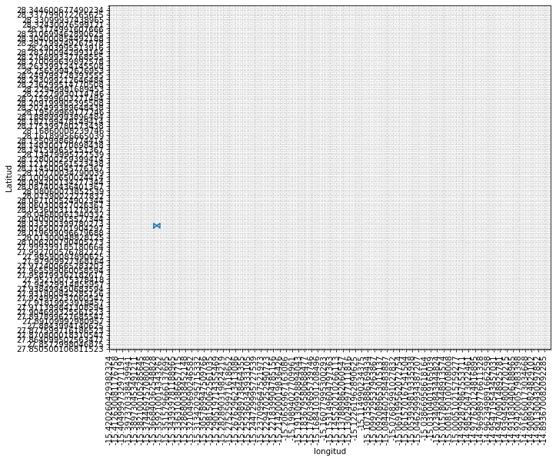

Figura . Representación del área de datos

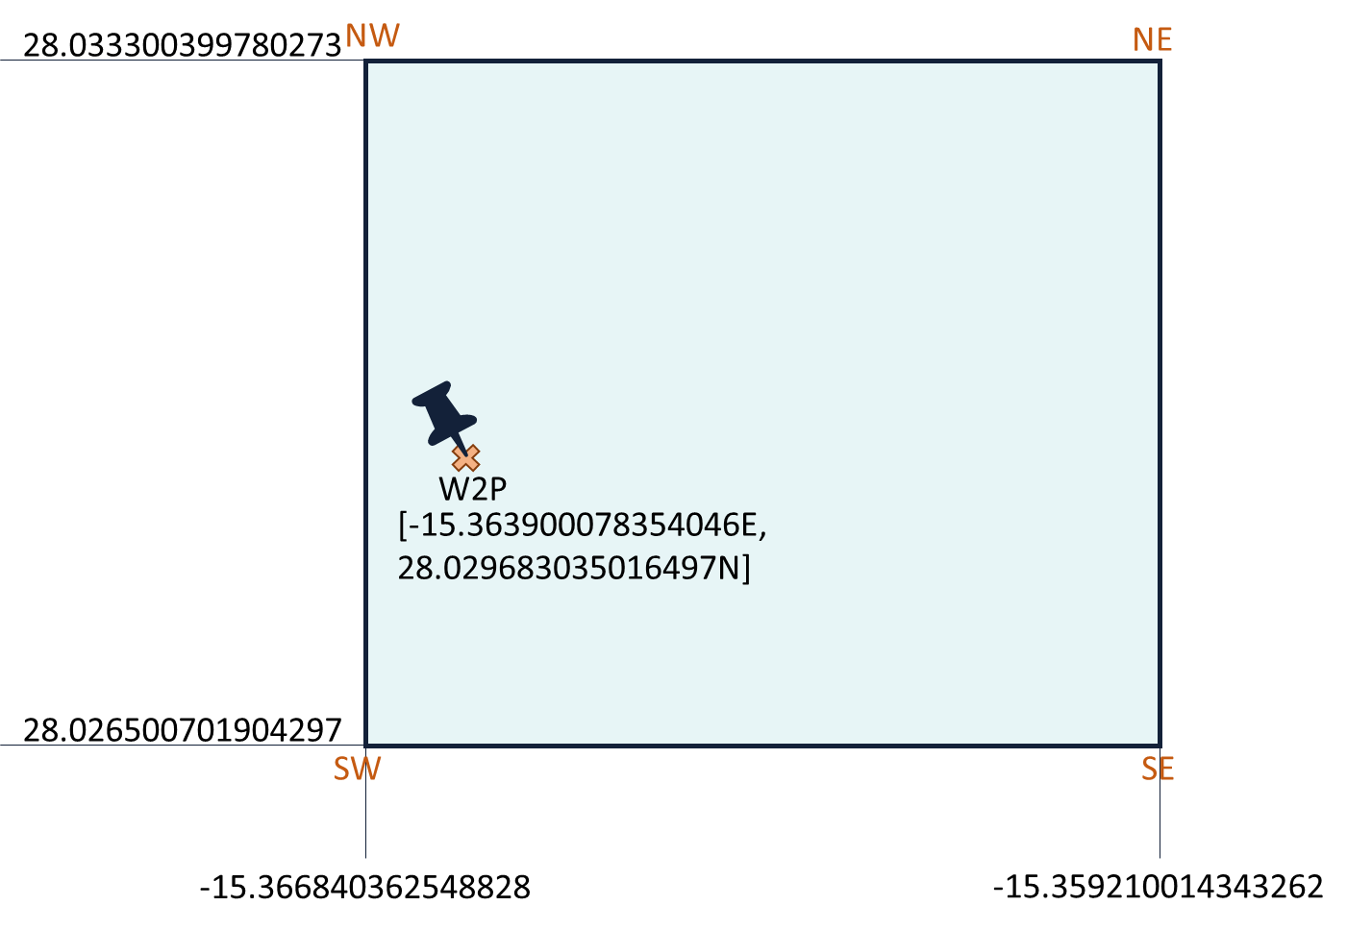

Figura . Representación del área objeto de estudio

# Siglas y definiciones

* Wind2Power: W2P

# Contextualización del Dato

Antes de comenzar con el análisis de los datos propiamente dicho, se va a llevar a cabo una introducción de los mismos de cara a presentar su naturaleza, su calidad y su sentido físico.

En primer lugar, hay que indicar que en los datos son proporcionados en formato ntc, y que al convertirlos en Python en un Dataframe, obtenemos 3 índices, el correspondiente al momento de la toma de la muestra (Timestamp), y los correspondientes a la longitud y latitud de su ubicación. Además, como se puede ver en la Figura 3 existen 5 variables en el dataset,

* u, velocidad en m/s (dirección Este)
* v, velocidad en m/s (dirección norte)
* cov: Covarianza entre ambas componentes de la velocidad
* stdu: Desviación típica de la componente u de la velocidad
* stdv: Desviación típica de la componente v de la velocidad

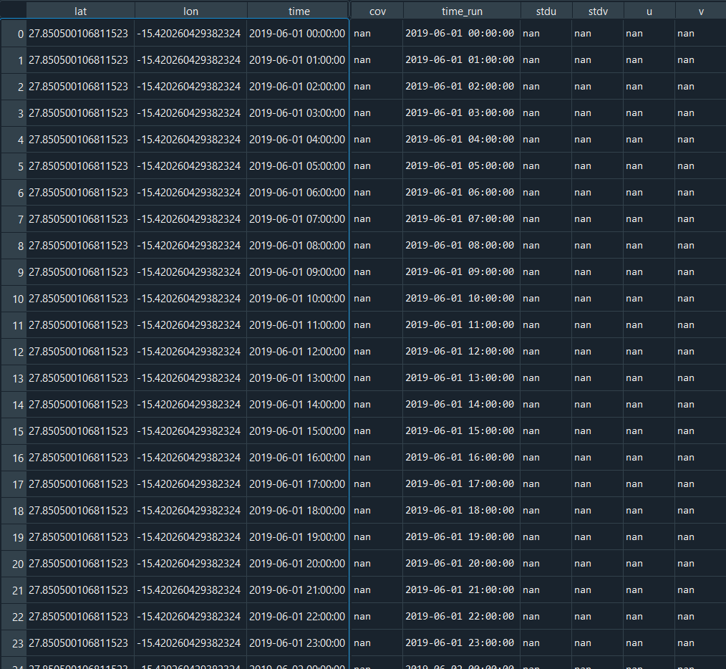

Figura . Ejemplo de los datos de partida

Solamente u y v serán tenidas en cuenta en este análisis, sacando a partir de ellas, el módulo de la velocidad y su dirección:

* modulo (m/s): sqrt(u^2+v^2)
* dir (grados): arctan(u/v) ϵ [0,360]

Respecto al ángulo, se debe tener en cuenta que el origen es el Norte y el ángulo se mide en sentido horario:

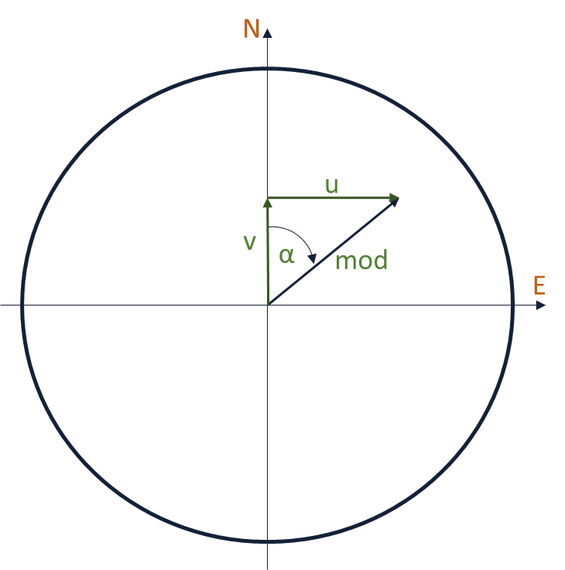

Figura . Módulo y dirección de la velocidad

Aplicando estas operaciones al dataset original, y definiendo la longitud y latitud como variables (y no como índices), los datos con los que finalmente se va a trabajar contemplan la siguiente estructura:

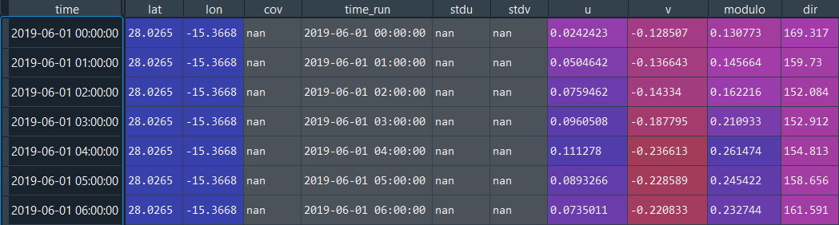

Figura . Estructura final del dataset: Serie Temporal con una hora de frecuencia

En la Figura 5 se pueden ver las dos nuevas columnas añadidas referentes a la definición de la velocidad bajo sus componentes módulo y dirección, así como las que recogen la ubicación del punto donde se han llevado a cabo la medida (latitud y longitud).

Finalmente, señalar que el dataset resultante es una serie temporal cuya frecuencia es 1 hora. Es decir, para cada una de las variables anteriormente se obtendrá un valor cada hora. No está definido, pero se entiende que las componentes u y v a partir de las que se define la velocidad inicialmente, son lo valores medios de los datos recogidos a lo largo de dicha hora.

Como se puede ver en la Figura 2, los 4 puntos que acotan el área de estudio (área mínima que con los datos existentes se envuelve el punto de fondeo), están denotados con la terminación SW, SE, NW, NE en función de su posición respecto a dicho punto.

Para cada uno de ellos, el resumen de la información que albergan es la siguiente:

|  |  |  |  |  |
| --- | --- | --- | --- | --- |
| SW | lat | lon | módulo | dirección |
| count | 3654 | 3654 | 3646 | 3646 |
| mean | 28.026501 | -15.36684 | 0.145066 | 193.607864 |
| std | 0 | 0 | 0.073077 | 64.382456 |
| min | 28.026501 | -15.36684 | 0.002856 | 0.495581 |
| 25% | 28.026501 | -15.36684 | 0.088648 | 159.236594 |
| 50% | 28.026501 | -15.36684 | 0.136866 | 176.413715 |
| 75% | 28.026501 | -15.36684 | 0.193531 | 220.365771 |
| max | 28.026501 | -15.36684 | 0.448669 | 359.405051 |

Tabla . Resumen de los datos del punto SW

|  |  |  |  |  |
| --- | --- | --- | --- | --- |
| SE | lat | lon | módulo | dirección |
| count | 3654 | 3654 | 3646 | 3646 |
| mean | 28.026501 | -15.35921 | 0.162482 | 191.870490 |
| std | 0 | 0 | 0.074660 | 64.334685 |
| min | 28.026501 | -15.35921 | 0.004506 | 0.247183 |
| 25% | 28.026501 | -15.35921 | 0.107524 | 153.915980 |
| 50% | 28.026501 | -15.35921 | 0.157714 | 178.895136 |
| 75% | 28.026501 | -15.35921 | 0.211983 | 227.251633 |
| max | 28.026501 | -15.35921 | 0.521937 | 359.944612 |

Tabla . Resumen de los datos del punto SE

|  |  |  |  |  |
| --- | --- | --- | --- | --- |
| NW | lat | lon | módulo | dirección |
| count | 3654 | 3654 | 3646 | 3646 |
| mean | 28.0333 | -15.36684 | 0.144103 | 195.738258 |
| std | 0 | 0 | 0.071460 | 64.878893 |
| min | 28.0333 | -15.36684 | 0.004515 | 0.132552 |
| 25% | 28.0333 | -15.36684 | 0.091484 | 161.590804 |
| 50% | 28.0333 | -15.36684 | 0.136319 | 183.034835 |
| 75% | 28.0333 | -15.36684 | 0.188788 | 226.400379 |
| max | 28.0333 | -15.36684 | 0.509081 | 359.802388 |

Tabla . Resumen de los datos del punto NW

|  |  |  |  |  |
| --- | --- | --- | --- | --- |
| NE | lat | lon | módulo | dirección |
| count | 3654 | 3654 | 3646 | 3646 |
| mean | 28.0333 | -15.35921 | 0.163277 | 195.417835 |
| std | 0 | 0 | 0.073661 | 65.162781 |
| min | 28.0333 | -15.35921 | 0.005620 | 0.014735 |
| 25% | 28.0333 | -15.35921 | 0.110588 | 156.704277 |
| 50% | 28.0333 | -15.35921 | 0.158477 | 188.906788 |
| 75% | 28.0333 | -15.35921 | 0.210887 | 234.844279 |
| max | 28.0333 | -15.35921 | 0.542619 | 359.935542 |

Tabla . Resumen de los datos del punto NE

A la vista de las tablas anteriores se concluye que las 4 ubicaciones contemplan 3646 puntos (debido a la eliminación de valores nulos) Además, la distribución de los datos en los mismos es muy similar, como se verá en el análisis que se va a llevar a continuación.

# Análisis de datos

Una vez presentado el tipo de datos con el que se va a trabajar, se va llevar a cabo la representación y análisis de las series temporales correspondientes al módulo y dirección de la velocidad de las corrientes en los cuatros puntos que delimitan el área de estudio.

## Representación de las series temporales

Antes de estudiar cada una de las ubicaciones por separado, en primer lugar, se presenta la evolución temporal de las cuatro series referentes a los módulos y dirección de las velocidades en cada una de los puntos (Figura 7 y la Figura 8). Como se puede ver, existe una alta correlación entre éstas. La Tabla 5 y la Tabla 6, recogen los valores numéricos de tales correlaciones.

|  |  |  |  |  |
| --- | --- | --- | --- | --- |
|  | NW | NE | SW | SE |
| NW | 1 | 0.92 | 0.96 | 0.93 |
| NE | 0.92 | 1 | 0.89 | 0.96 |
| SW | 0.96 | 0.89 | 1 | 0.95 |
| SE | 0.93 | 0.96 | 0.95 | 1 |

Tabla . Correlaciones entre los módulos del campo de velocidades en el mes de junio

|  |  |  |  |  |
| --- | --- | --- | --- | --- |
|  | NW | NE | SW | SE |
| NW | 1 | 0.89 | 0.84 | 0.82 |
| NE | 0.89 | 1 | 0.8 | 0.85 |
| SW | 0.84 | 0.8 | 1 | 0.91 |
| SE | 0.82 | 0.85 | 0.91 | 1 |

Tabla . Correlaciones entre las direcciones del campo de velocidades en el mes de junio

A modo de ejemplo, la Figura 6 presenta el módulo y dirección de la velocidad de la corriente en un único punto, en este caso, el SW. A priori se puede ver que no existe correlación entre ambas series temporales, es decir, el módulo de la velocidad no depende de la dirección de la misma. Ver Tabla 7

|  |  |  |  |  |
| --- | --- | --- | --- | --- |
|  | NW_dir | NE_dir | SW_dir | SE_dir |
| NW_mod | -0.07 | - | - | - |
| NE_mod | - | 0.02 | - | - |
| SW_mod | - | - | -0.15 | - |
| SE_mod | - | - | - | -0.09 |

Tabla . Correlaciones entre el módulo y dirección de la corriente para cada uno de los puntos en junio

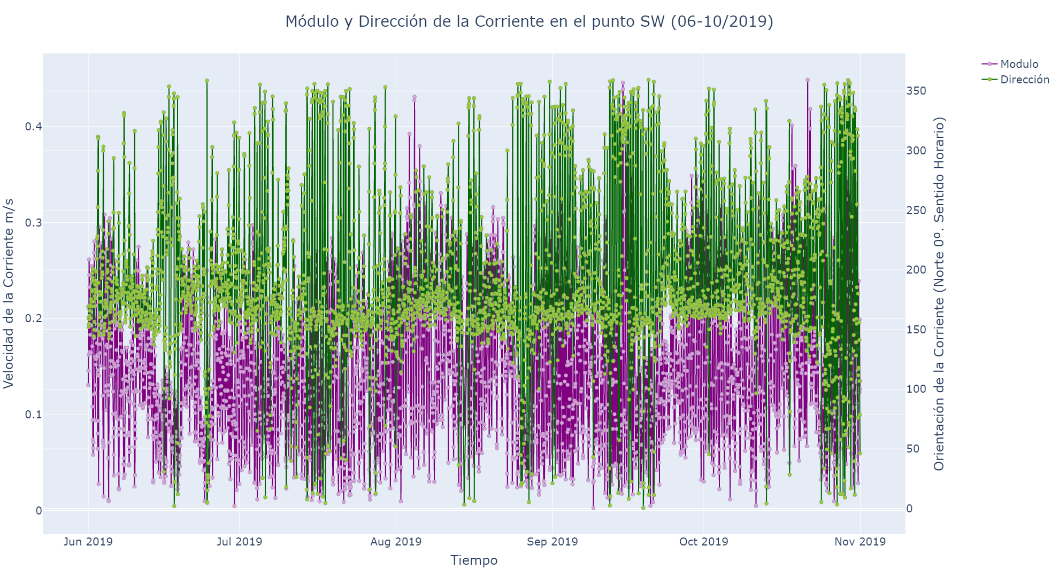

Figura . Relación entre el módulo y la dirección de la velocidad de la corriente en el punto SW

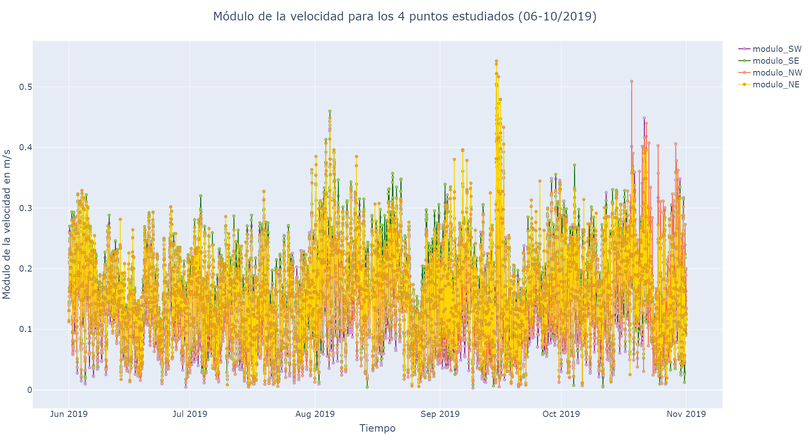

Figura . Módulo de los 4 campos de velocidades

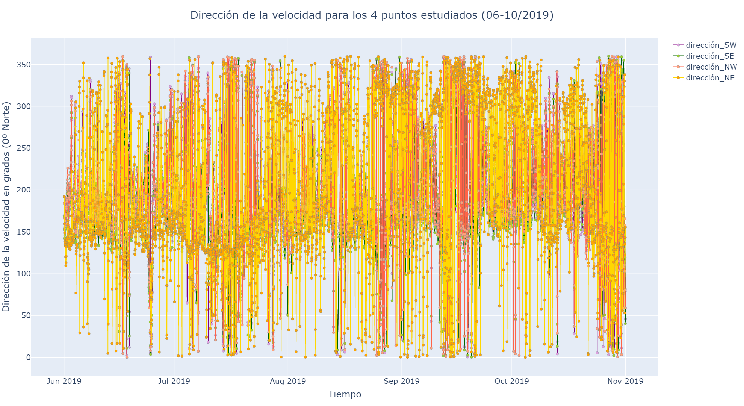

Figura . Dirección de los 4 campos de velocidades

## Distribución del campo de Velocidades: Rosa de Corrientes

A continuación, se presenta al diagrama de densidades (intensidad-frecuencia) de la velocidad de la corriente para las localizaciones estudiadas. Las unidades de la intensidad, son de [m/s]. Como se puede ver en la Figura 9 la dirección predominante para las corrientes es la dirección sur, teniendo una considerable componte occidental en todos los casos. Respecto a ésta, está más presente en los puntos más orientales. Como se puede observar en la Figura 61 y Figura 62, este componente comienza a manifestarse en septiembre y octubre, siendo menos pronunciado en junio y julio.

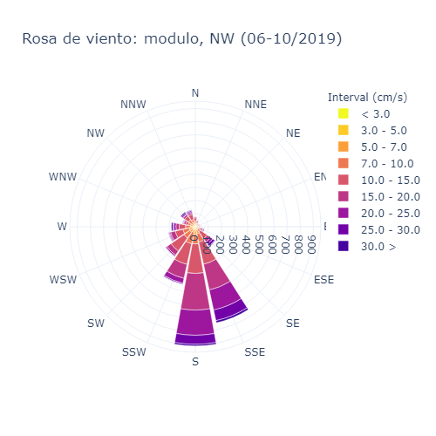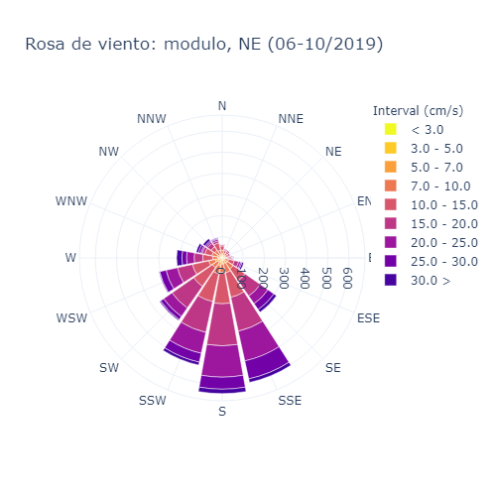

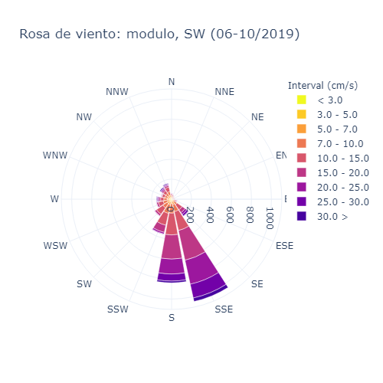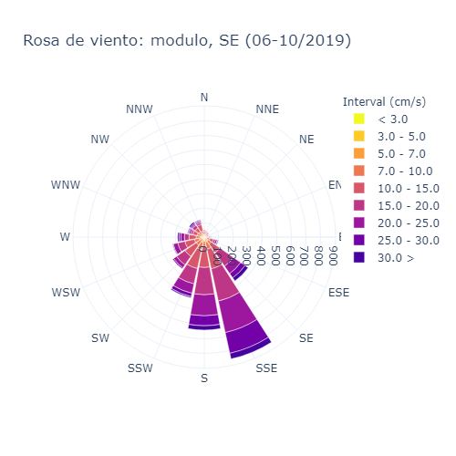

Figura . Rosa de Corrientes para las 4 posiciones estudiadas

# Análisis del campo de velocidades en el punto NW

A lo largo de este apartado y de los siguientes 7, 8 y 9, se va llevar a cabo (para cada uno de los puntos de estudio) el análisis de las series temporales que recogen los datos de sus campos de velocidades. Se debe recordar, que la velocidad venía definida por su módulo y por su dirección, y por tanto, se tendrá una sería temporal para cada una de ellas.

En primer lugar, se puede ver la evolución de ambas magnitudes en la Figura 10. Como ya vio en la Tabla 7, no existe correlación significativa entre ambas señales.

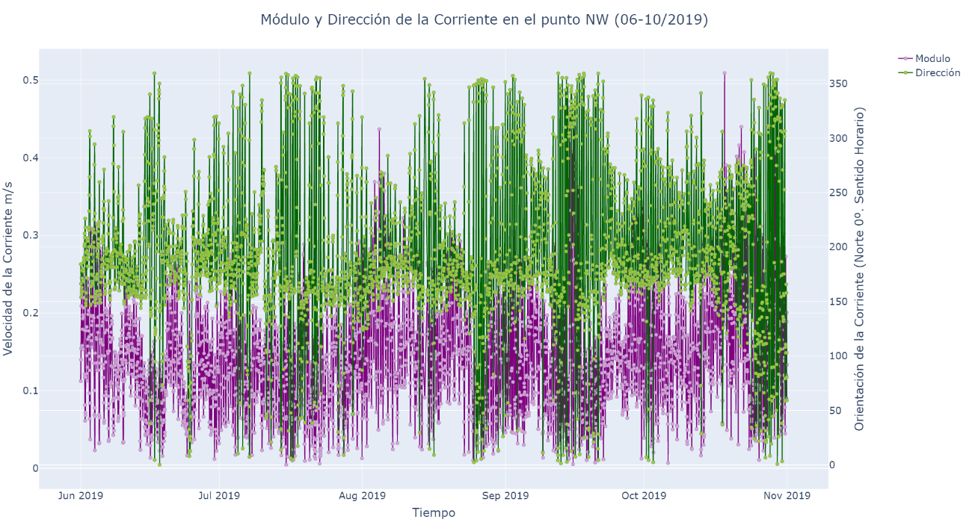

Figura . Velocidades en el punto NW

## Análisis del módulo del campo de velocidades en el punto NW

En primer lugar, a través de los diagramas de cajas y bigotes (ver Figura 11 y Figura 12), se pude deducir que, a lo largo del periodo de analisis, la tendencia de las velocidades es de forma sinusoidal, siendo más lentas las corrientes a finales de mes. En general, las distribuciones tanto diarias como semanales, presentan una dispersión similar y no hay presencia de un sesgo muy significativo (aunque si se puede apreciar una ligera predominancia de valores menores del módulo. Ver Figura 13). También se puede observar un pico en septiembre con apariencia anómala, donde luego de alcanzar un punto bajo local en el 14, se dispara la corriente en el 15 y 16 antes de volver a niveles estándares, ver Figura 63.

Respecto a la descomposición de la serie (Figura 14), se puede ver la estacionalidad diaria que ésta presenta. Con un claro patrón intradiario en forma de “W invertida”. Ver Figura 64.

En lo que a la estacionariedad se refiere, se han realizado los test ADF y KPSS. El primero arroja un p-valor de 0.02 (menor que 0.05), por lo que se rechaza la hipótesis nula (No estacionariedad) y se acepta la alternativa. Esto conllevaría aceptar la estacionariedad de la serie. Sin embargo, el test KPSS da un p-valor de 0.01 (menor que 0.05), y en este caso, al aceptar la hipótesis alternativa, se está aceptando la no estacionariedad de la serie. Esta confrontación entre ambos test, es debida a que la serie es estacionaria diferenciada. Una vez que se aplique la diferenciación (probablemente debida la estacionalidad intradiaria que presenta) la serie será estacionaria.

La Figura 15 muestra que en promedio existen mayores velocidades de corriente en las horas de la madrugada (2-6) y en la tarde (15-18).

Finalmente, respecto a la autocorrelación, indicar que como era de esperar, existe cierta autocorrelación significativa en los dos días anteriores presente en todo el set de datos. Ver Figura 16.

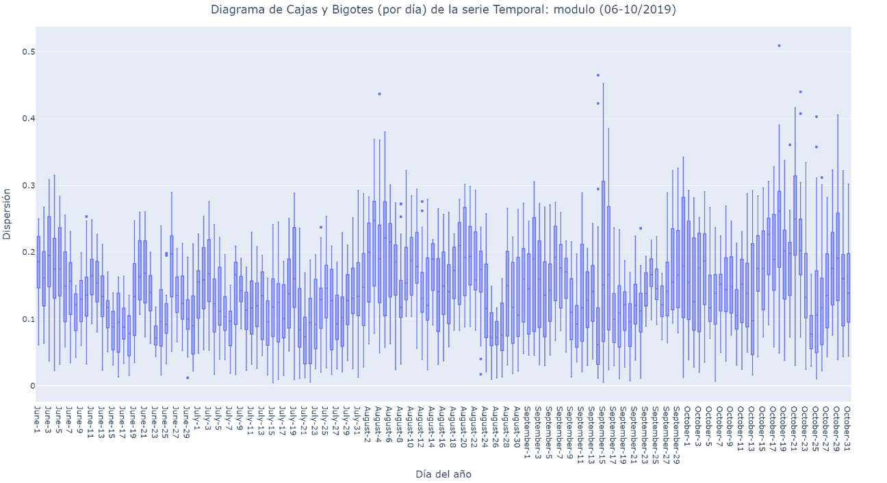

Figura .Diagrama de Cajas y Bigotes diario del módulo de la velocidad en el punto NW

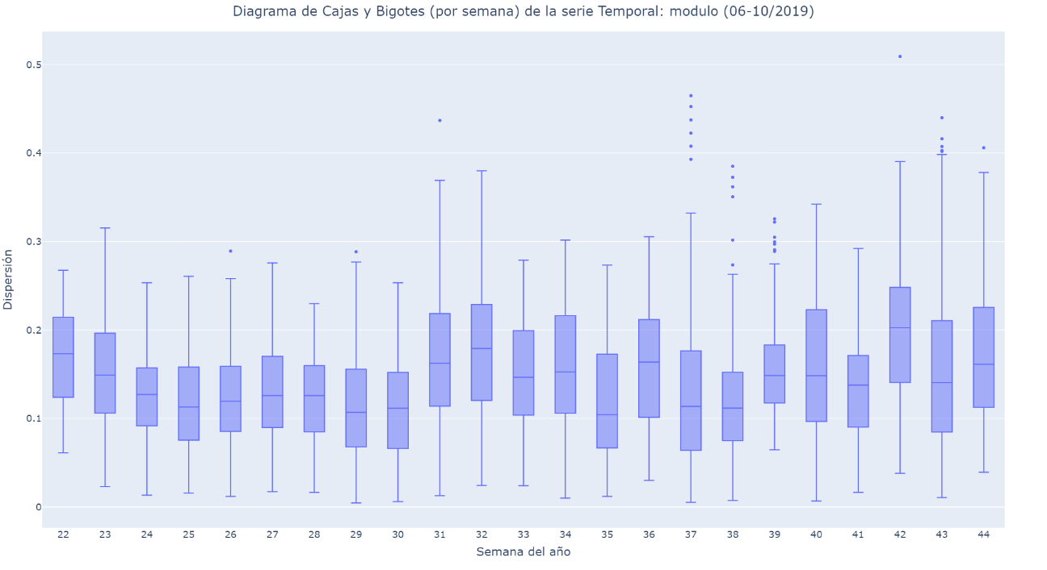

Figura . Diagrama de Cajas y Bigotes semanal del módulo de la velocidad en el punto NW

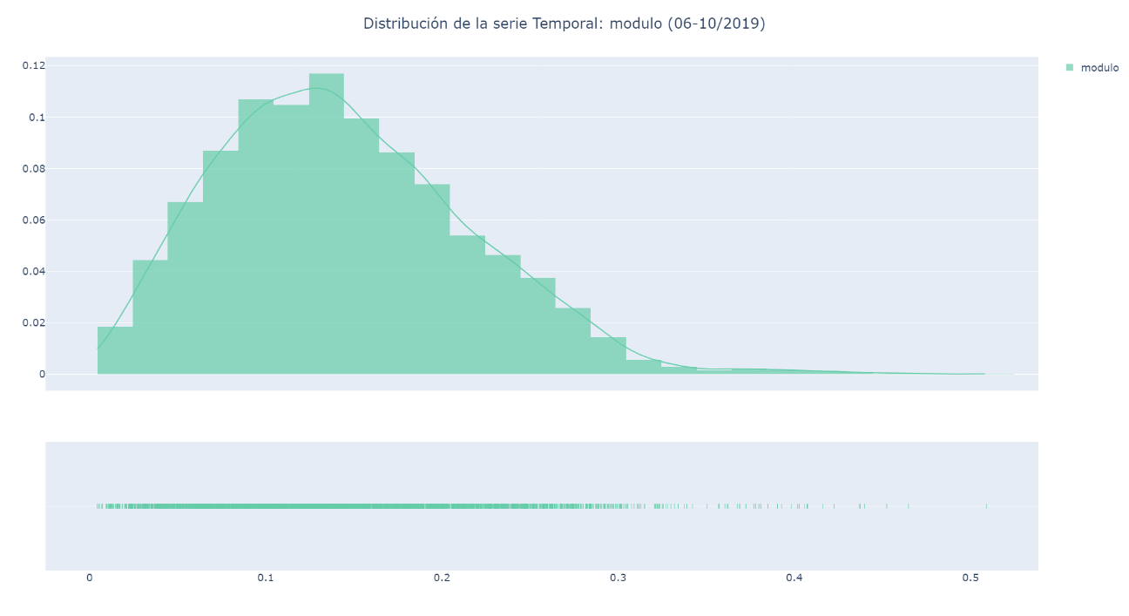

Figura . Distribución y densidad del módulo de la velocidad en el punto NW

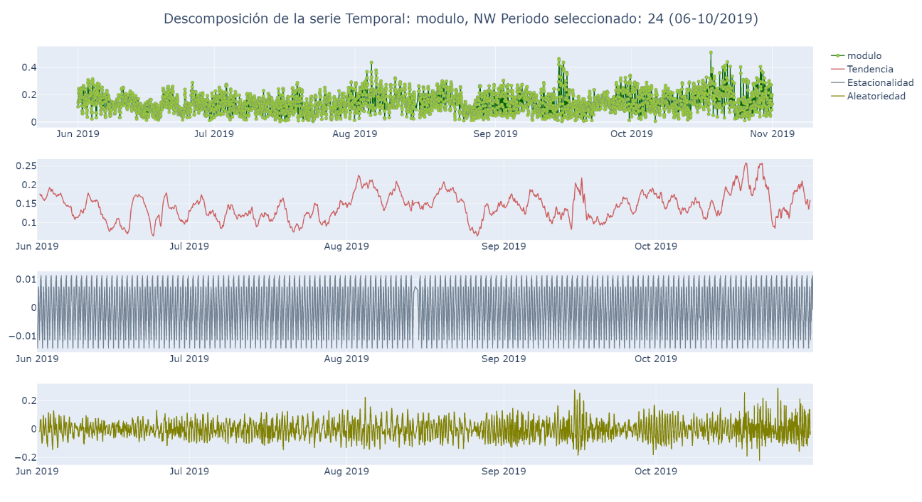

Figura . Descomposición aditiva de la serie temporal: módulo de la velocidad en el punto NW

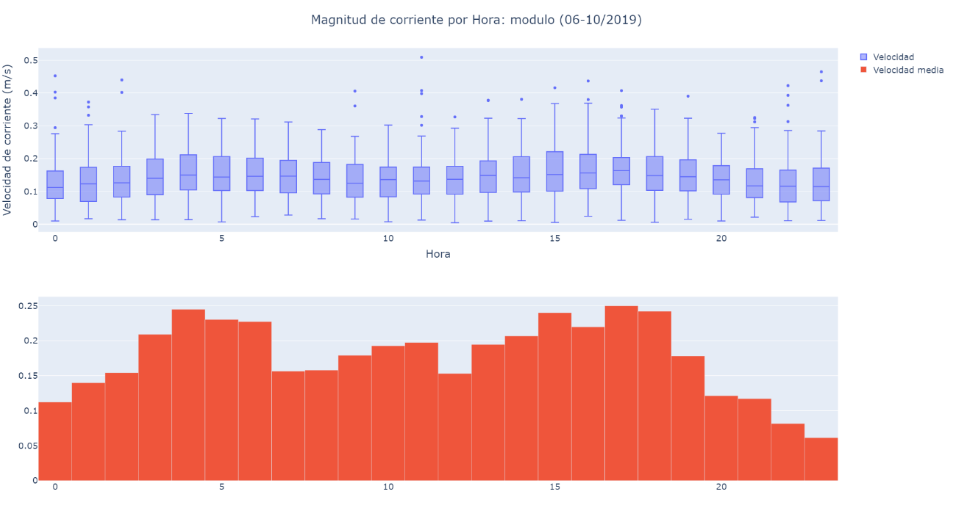

Figura Caja y bigotes y media horaria en el punto NW

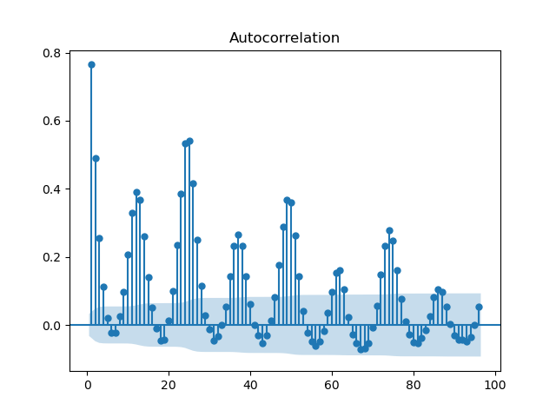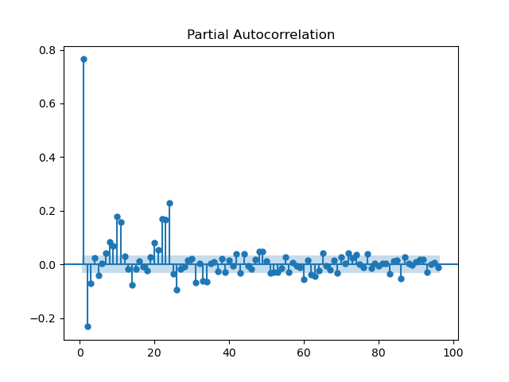

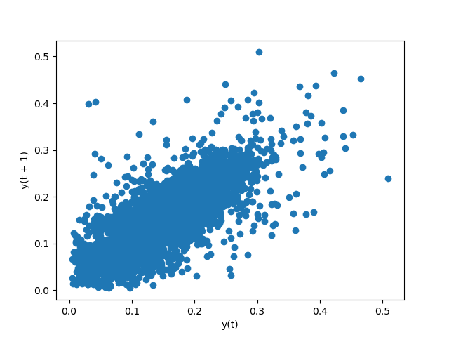

Figura . Autocorrelación de la serie temporal: módulo de la velocidad en el punto NW

## Análisis de la dirección del campo de velocidades en el punto NW

Observando los diagramas de cajas y bigotes (Figura 17 y Figura 18), se puede ver que existen cuatro puntos claros, donde se rompe la dispersión vista para la mayoría de los días. Un primer momento, entre el 14 y el 18 de junio, donde parece haber una mayor variabilidad del ángulo, y donde se alcanzan los valores máximos y mínimos de la serie para dicho mes. El 24 de junio, por otro lado, existe una brusca caída de la media de la dispersión, pasando de una media entorno a 180º (dirección sur) a 60º (dirección NE). Cuando se estudien el resto de puntos, se verá si esto vuelve a suceder en los mismos. En julio se observa mayor variabilidad, y aunque el 19 se observa un cambio abrupto a un nivel de dispersión extremadamente bajo, vuelve a niveles normales un día después. Este mismo fenómeno ocurre en el 14 de agosto y el 15 de septiembre. Se puede observar que los meses con mayor dispersión son septiembre y octubre. En cualquier caso, a partir de datos extra, habrá que ver el porqué de estas variaciones y descubrir si son o no errores en la medida.

En términos generales la serie se comporta según una distribución normal (ver Figura 18), con una mayor densidad de los puntos entre 150º y 230º (como se veía en las rosas de corriente).

Respecto a la descomposición de la serie (Figura 20,Figura 14), se puede ver la estacionalidad diaria que ésta presenta.

En lo que a la estacionariedad se refiere, se han realizado los test ADF y KPSS. El primero arroja un p-valor del orden de 10-9 (menor que 0.05), por lo que se rechaza la hipótesis nula aceptando la estacionariedad de la serie. Por otro lado, el test KPSS da un p-valor de 0.1 (mayor que 0.05), y en este caso, al aceptar la hipótesis nula, se está aceptando la estacionariedad de la serie. Por lo tanto, la serie es estacionaria.

Finalmente, respecto a la autocorrelación, indicar que como era de esperar, existe cierta autocorrelación significativa en los dos días anteriores. Ver Figura 21.

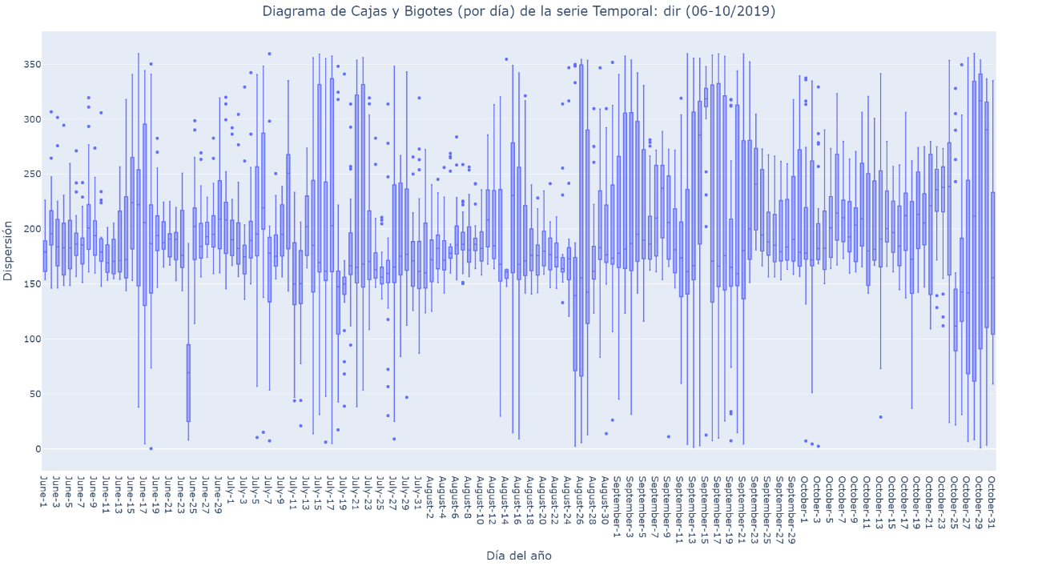

Figura .Diagrama de Cajas y Bigotes diario de la dirección de la velocidad en el punto NW

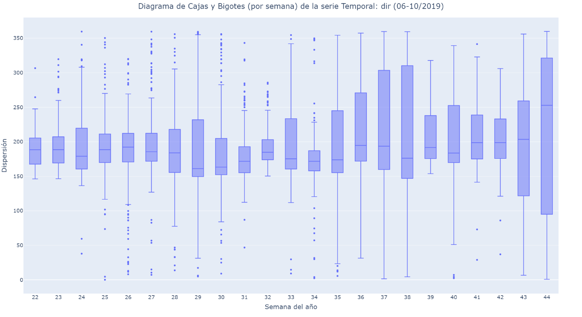

Figura . Diagrama de Cajas y Bigotes semanal de la dirección de la velocidad en el punto NW

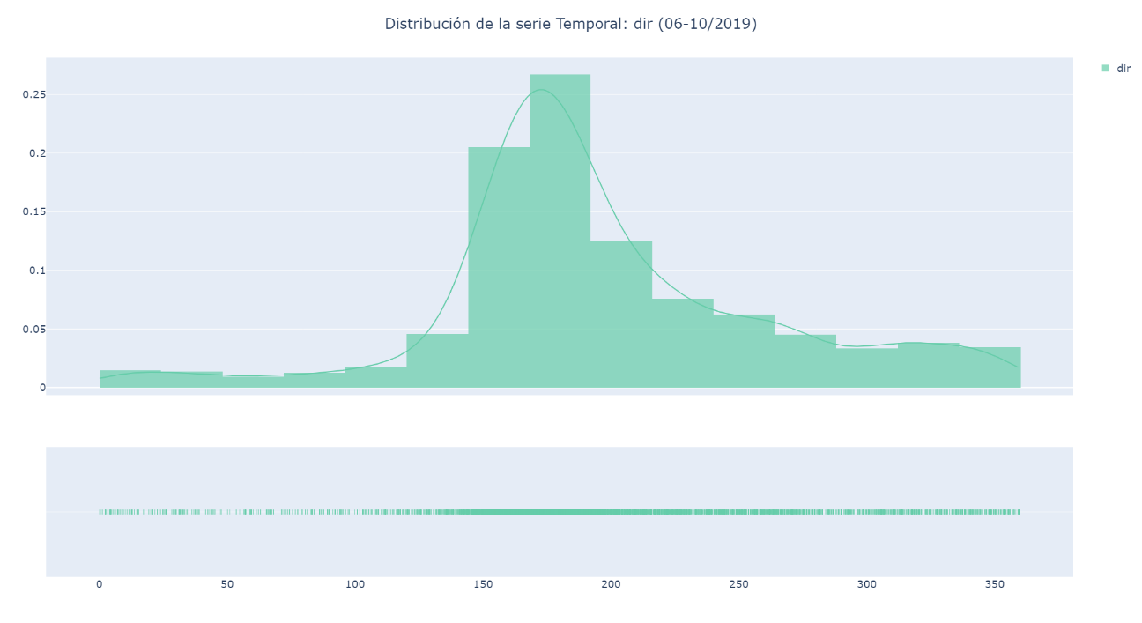

Figura . Distribución y densidad de la dirección de la velocidad en el punto NW

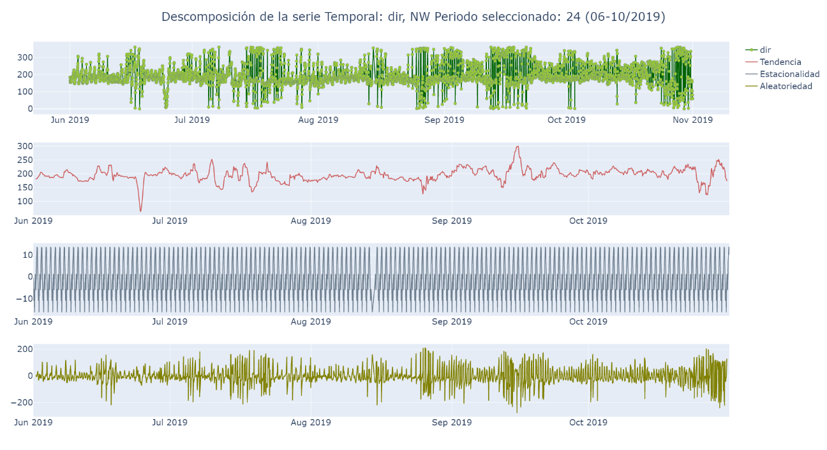

Figura . Descomposición aditiva de la serie temporal: dirección de la velocidad en el punto NW

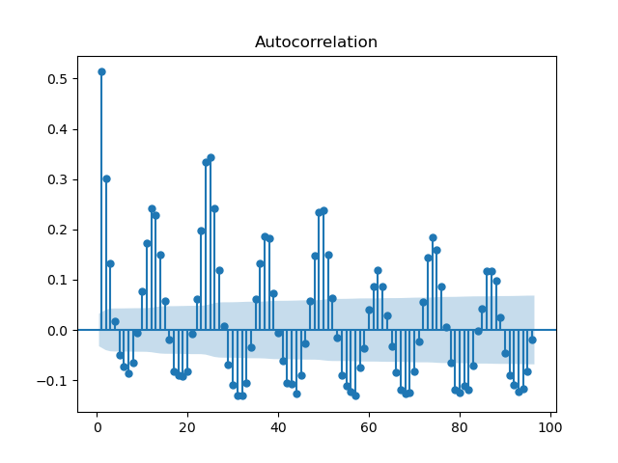 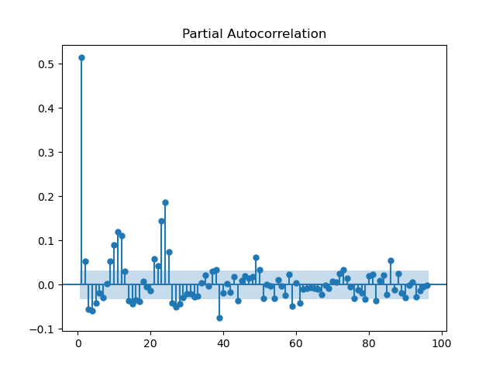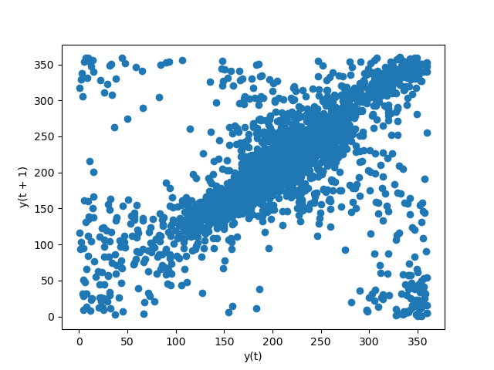

Figura . Autocorrelación de la serie temporal: dirección de la velocidad en el punto NW

# Análisis del campo de velocidades en el punto NE

Antes de comenzar con el análisis, se llevará a cabo la representación de la las series temporales correspondientes al módulo y dirección de la velocidad en el punto NE. Como ya vio en la Tabla 7, no existe correlación significativa entre ambas señales.

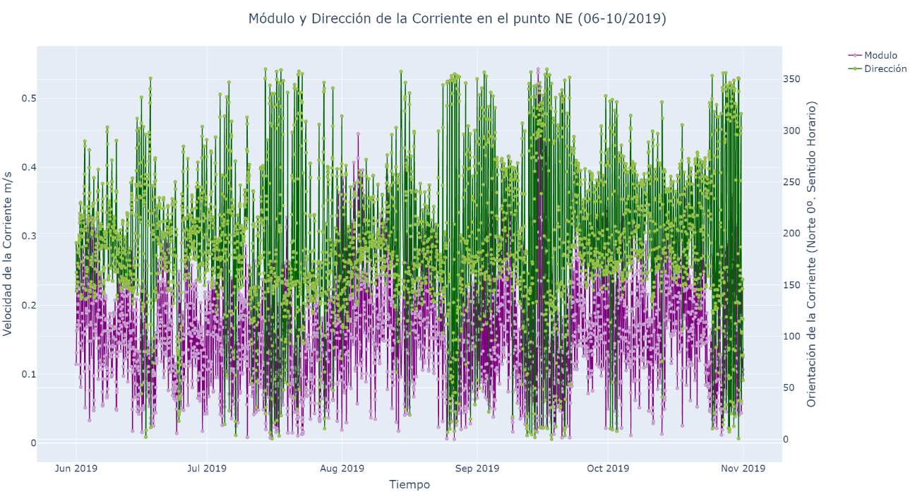

Figura . Velocidades en el punto NE

## Análisis del módulo del campo de velocidades en el punto NE

Del análisis de correlaciones llevado a cabo en el apartado 5, se desprendía la alta correlación existente entre los módulos. Es por ello, que el análisis del módulo de las velocidades en el punto NE sea prácticamente idéntico al del punto NW.

Los diagramas de cajas y bigotes (Figura 23 y Figura 24), indican que, a lo largo del periodo de muestreo, la tendencia de las velocidades es disminuir su intensidad a fin de mes e incrementar a inicio de mes, siendo de nuevo en este punto más lentas las corrientes a finales de mes y mas altas a principios de mes. Adicionalmente, se observa la mayor dispersión en septiembre. A diferencia del punto NW, la dispersión se mantiene mas estable, solamente demostrando alta variabilidad en septiembre.

La Figura 25 deja patente la normalidad de la distribución estando sus valores de mayor densidad entre 0.075 y 0.18 m/s.

En la descomposición de la serie (Figura 26), se puede ver la estacionalidad diaria que ésta presenta.

Los test de estacionariedad realizados arrojan que la serie es estacionaria diferenciada.

La media horaria muestra que las mayores corrientes son observables en las horas de la madrugada y en la tarde.

Finalmente, respecto a la autocorrelación, indicar que como era de esperar, existe cierta autocorrelación significativa en los dos días anteriores. Ver Figura 28.

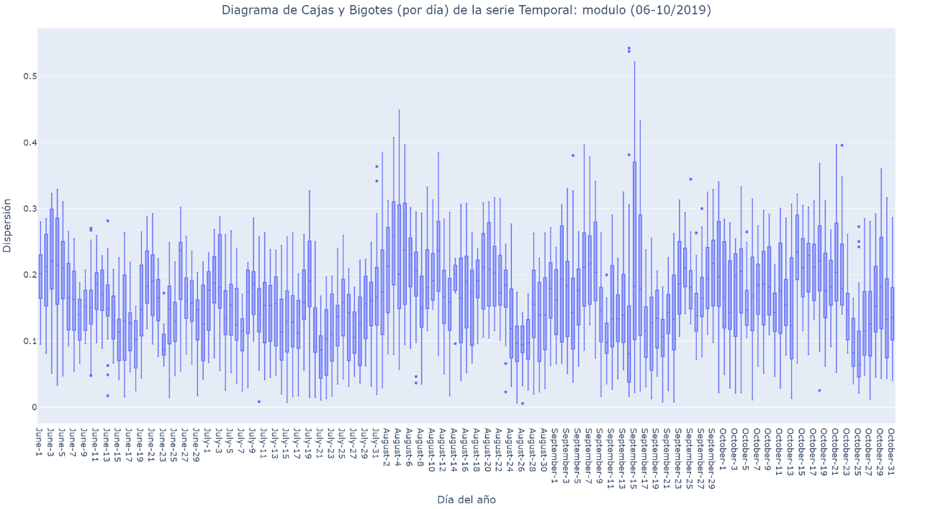

Figura .Diagrama de Cajas y Bigotes diario del módulo de la velocidad en el punto NE

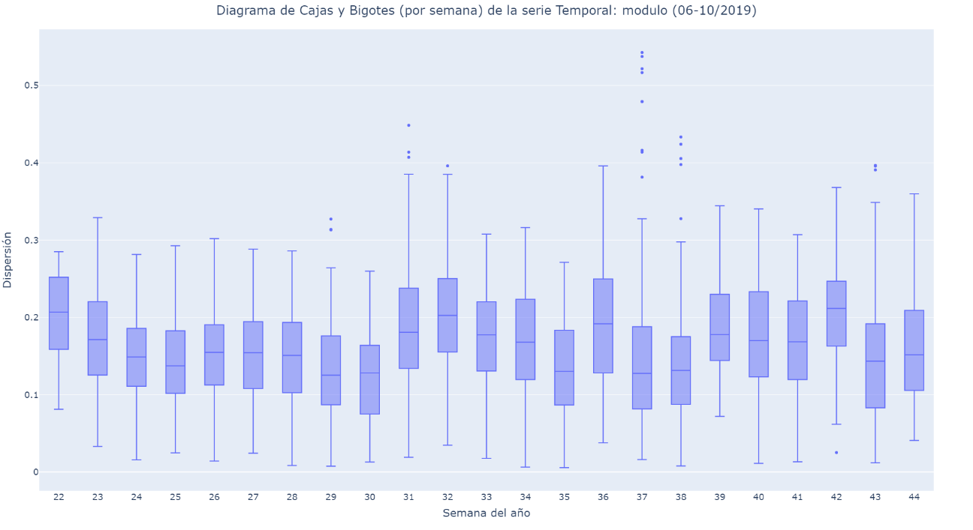

Figura . Diagrama de Cajas y Bigotes semanal del módulo de la velocidad en el punto NE

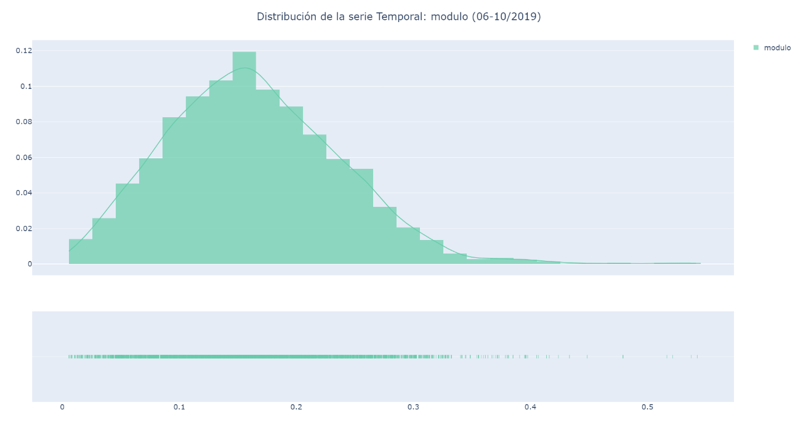

Figura . Distribución y densidad del módulo de la velocidad en el punto NE

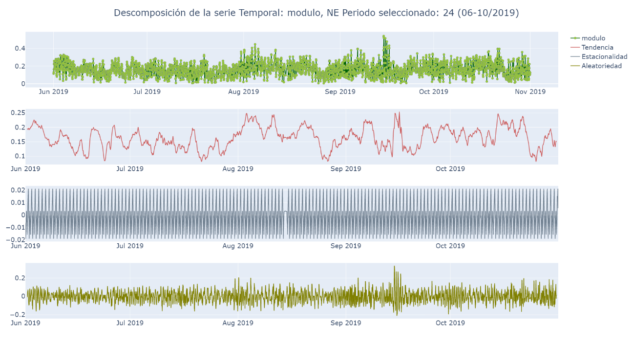

Figura . Descomposición aditiva de la serie temporal: módulo de la velocidad en el punto NE

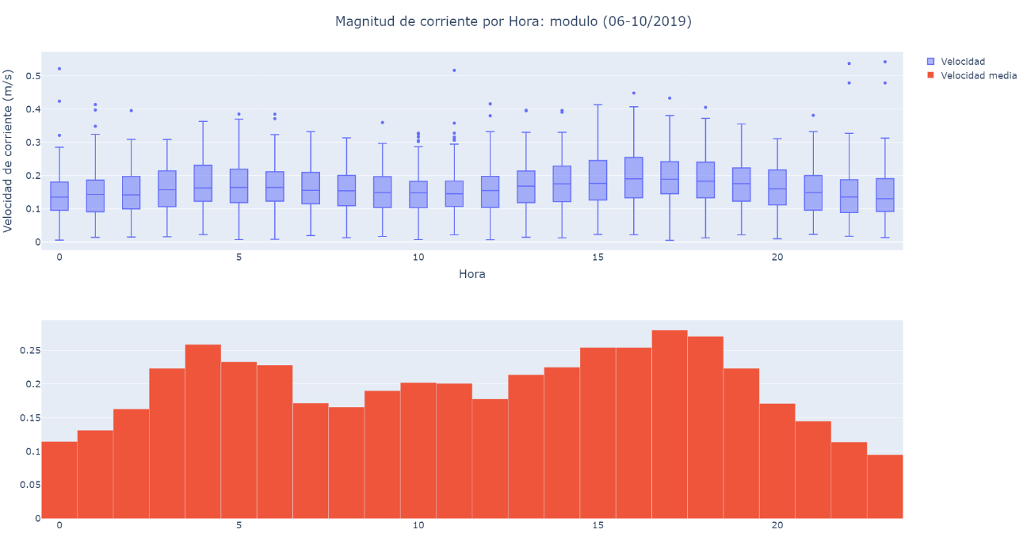

Figura Caja y bigotes y media horaria en el punto NW

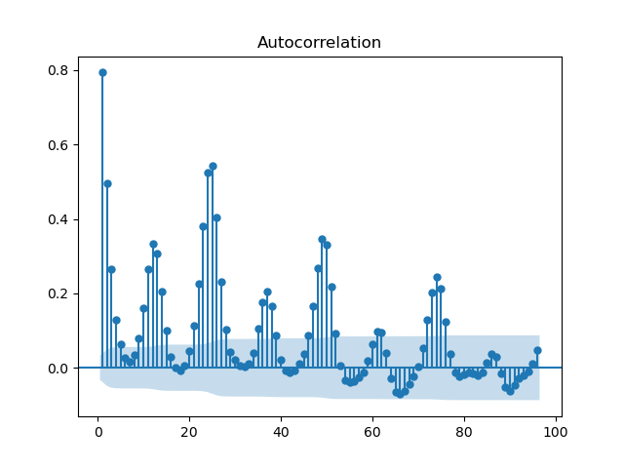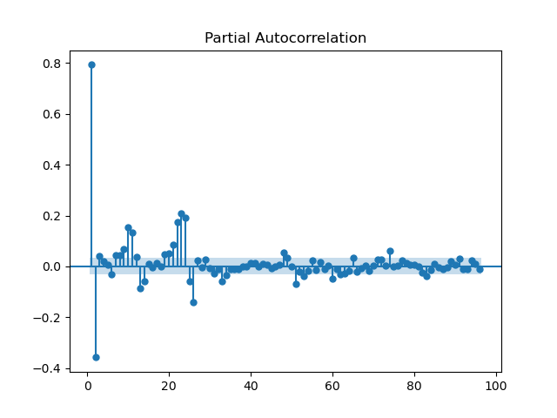

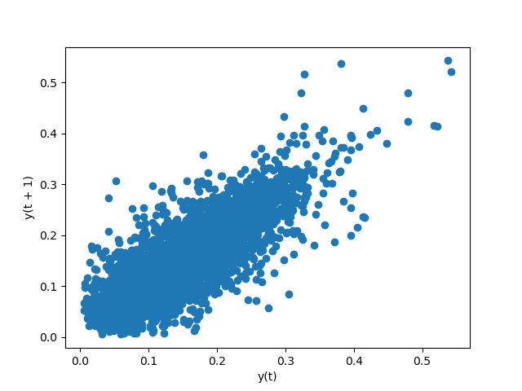

Figura . Autocorrelación de la serie temporal: módulo de la velocidad en el punto NE

## Análisis de la dirección del campo de velocidades en el punto NE

Siendo la lectura de sus diagramas similar a los puntos anteriores, por evitar redundancia no se van a comentar de nuevo.

Solo indicar que, de nuevo en las fechas del 14 al 18 junio, y el 24 de ese mismo mes, a mediados de julio, a finales de agosto, a mediados de septiembre y a finales de octubre, el ángulo de las corrientes, no presentan el mismo comportamiento que el resto de los días del mismo. También se observan puntos donde la dispersión es significativamente menor en julio, agosto, y septiembre. Sería interesante acceder a más información para ver el porqué de ello.

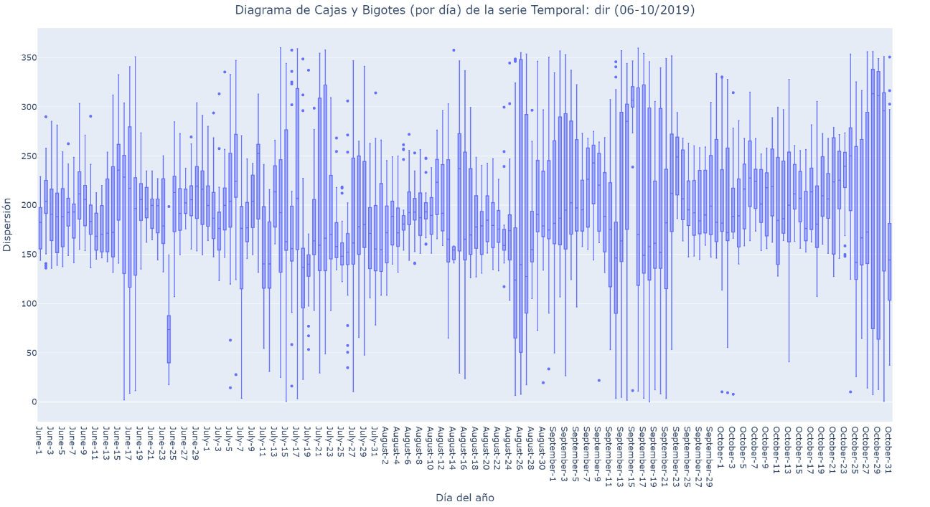

Figura .Diagrama de Cajas y Bigotes diario de la dirección de la velocidad en el punto NE

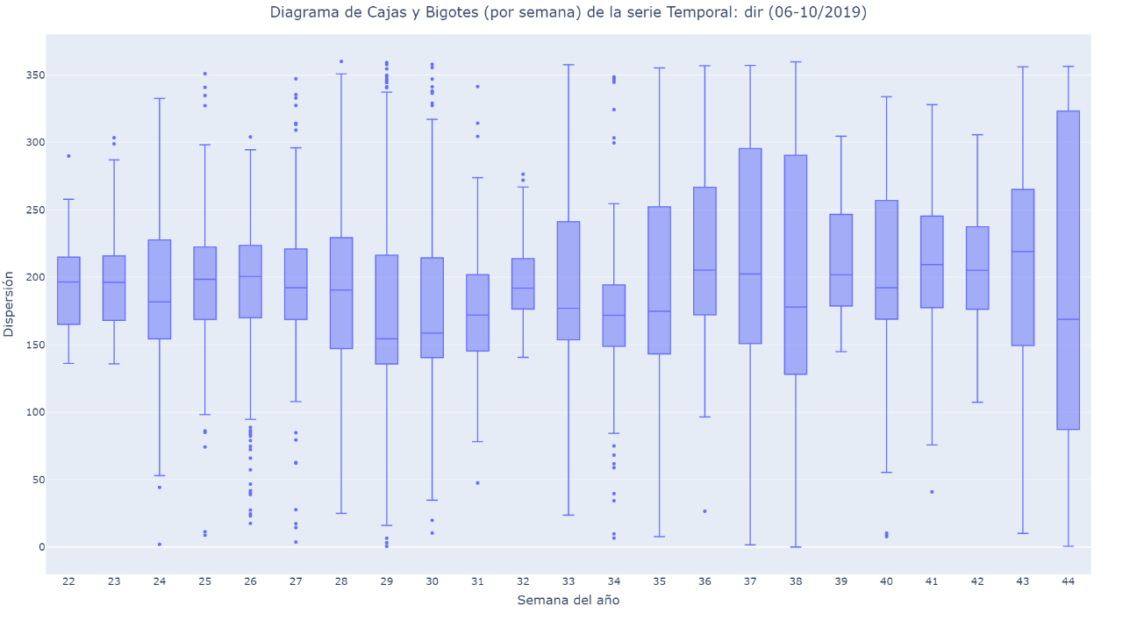

Figura . Diagrama de Cajas y Bigotes semanal de la dirección de la velocidad en el punto NE

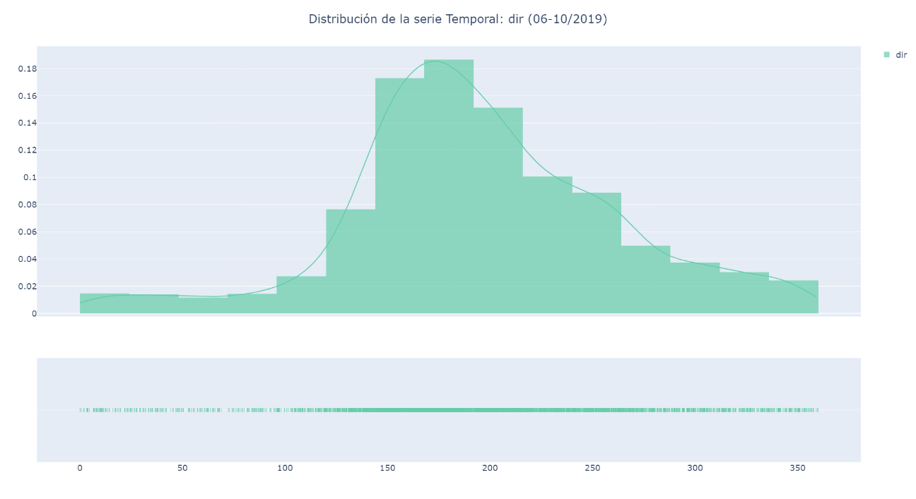

Figura . Distribución y densidad de la dirección de la velocidad en el punto NE

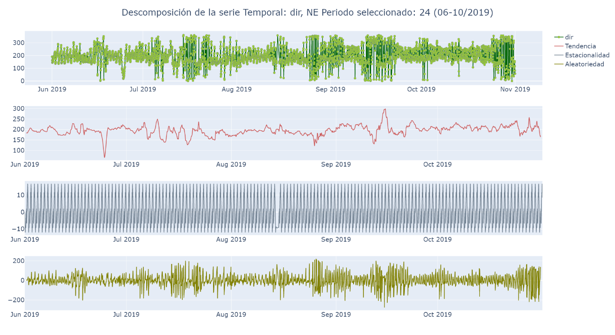

Figura . Descomposición aditiva de la serie temporal: dirección de la velocidad en el punto NE

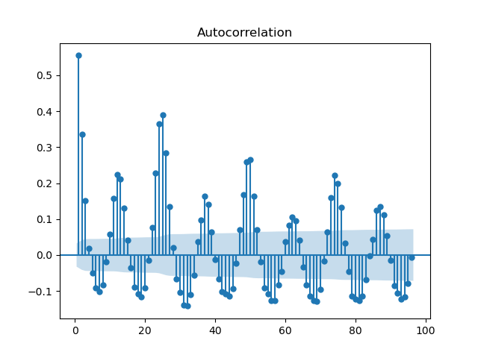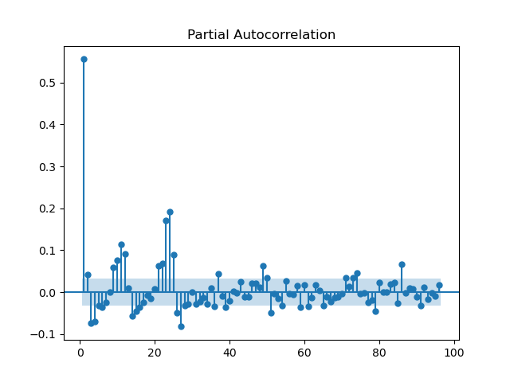

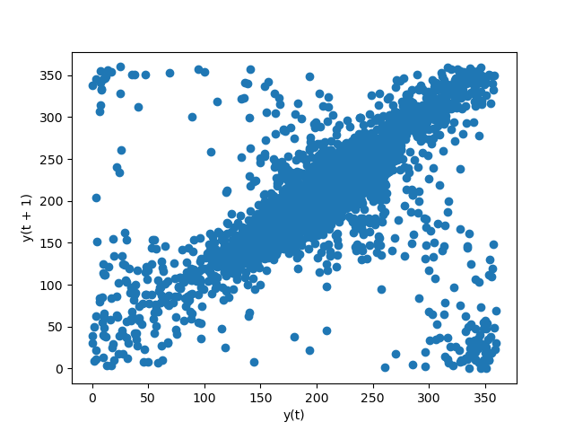

Figura . Autocorrelación de la serie temporal: dirección de la velocidad en el punto NE

# Análisis del campo de velocidades en el punto SW

Como en los puntos anteriores se comenzará con la representación de la las series temporales correspondientes al módulo y dirección de la velocidad en el punto SW. Como ya vio en la Tabla 7, no existe correlación significativa entre ambas señales.

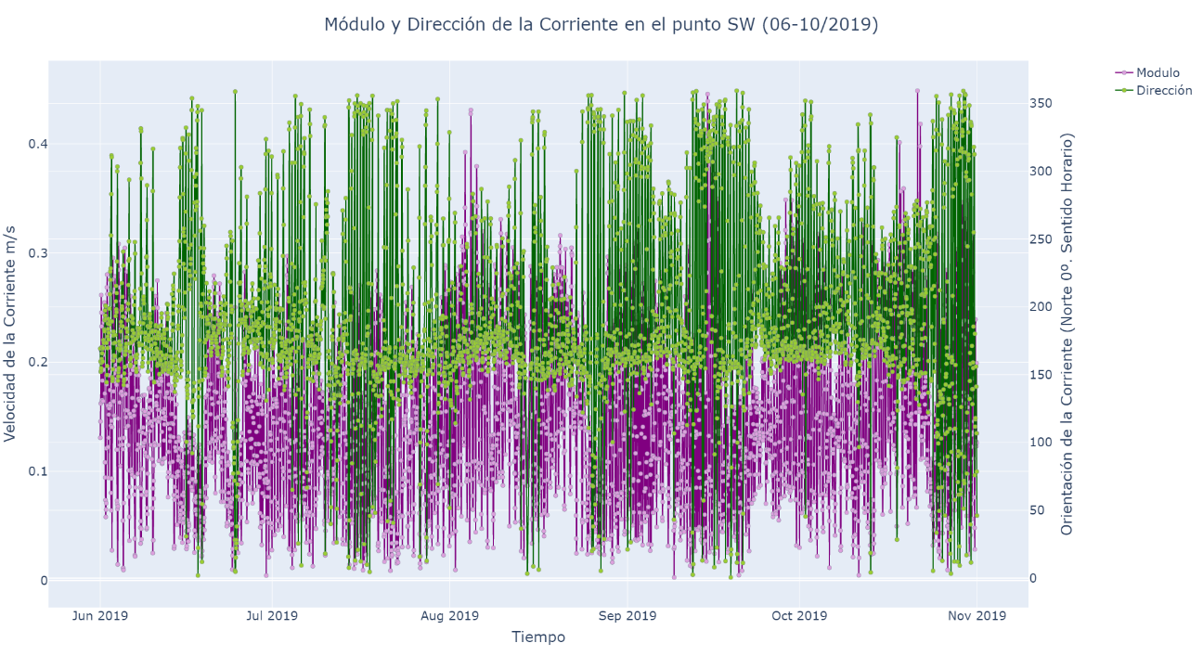

Figura . Velocidades en el punto SW

## Análisis del módulo del campo de velocidades en el punto SW

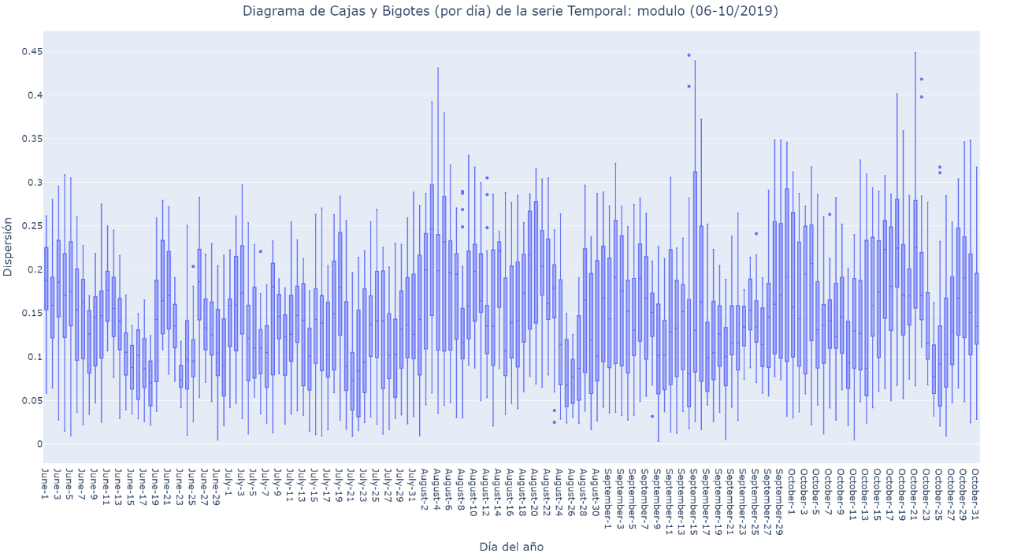

Figura .Diagrama de Cajas y Bigotes diario del módulo de la velocidad en el punto SW

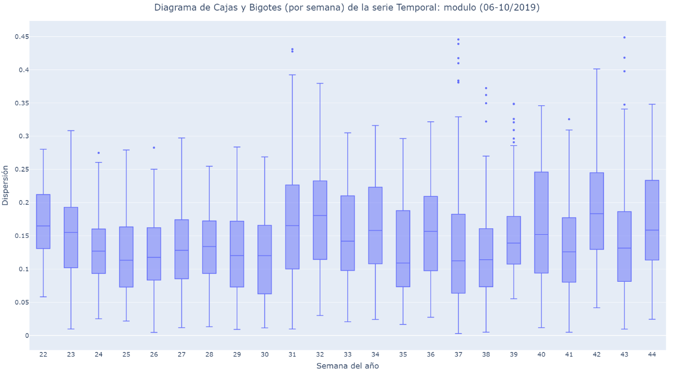

Figura . Diagrama de Cajas y Bigotes semanal del módulo de la velocidad en el punto SW

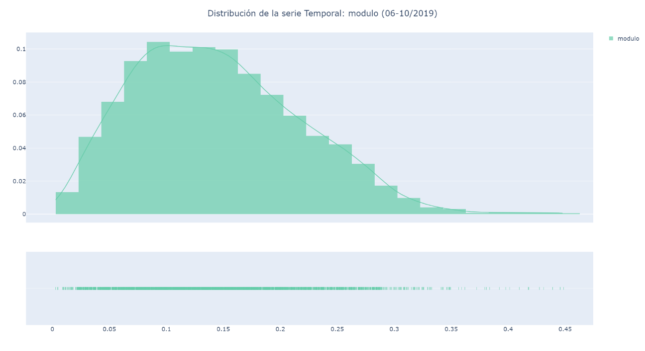

Figura . Distribución y densidad del módulo de la velocidad en el punto SW

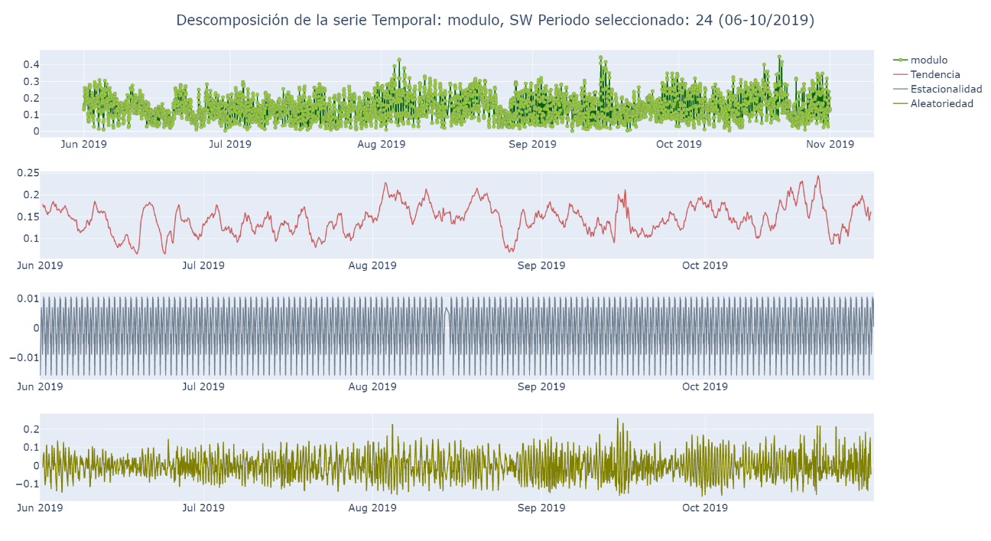

Figura . Descomposición aditiva de la serie temporal: módulo de la velocidad en el punto SW

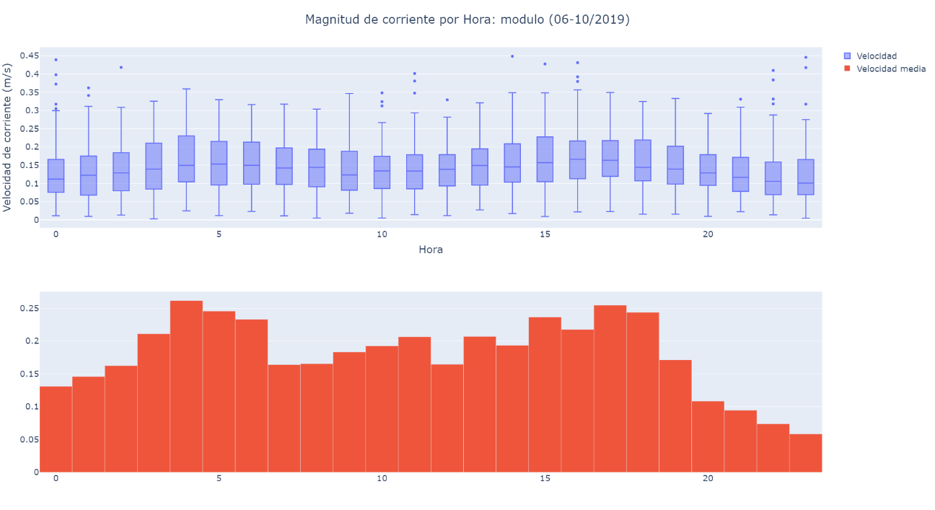

Figura Caja y bigotes y media horaria en el punto NW

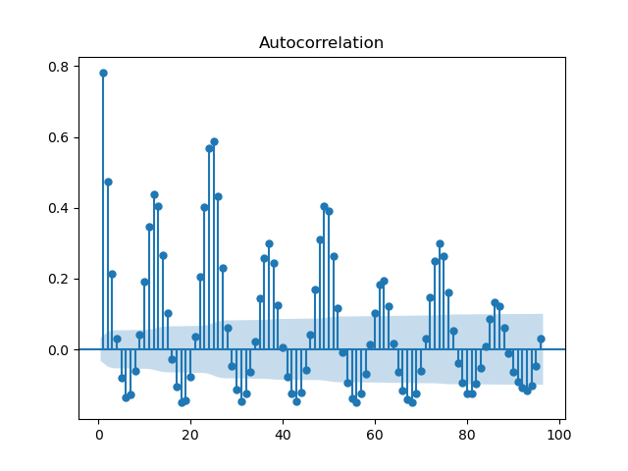 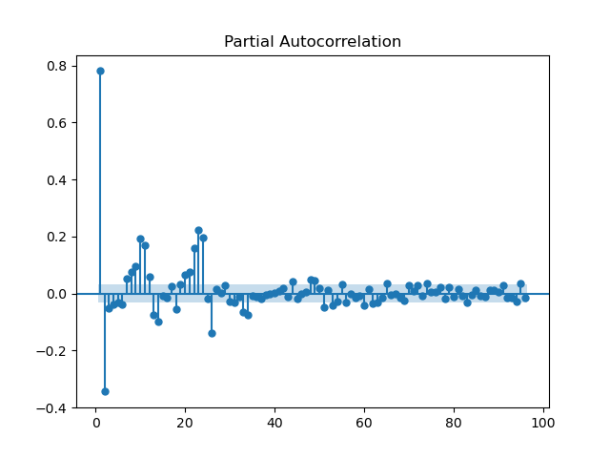

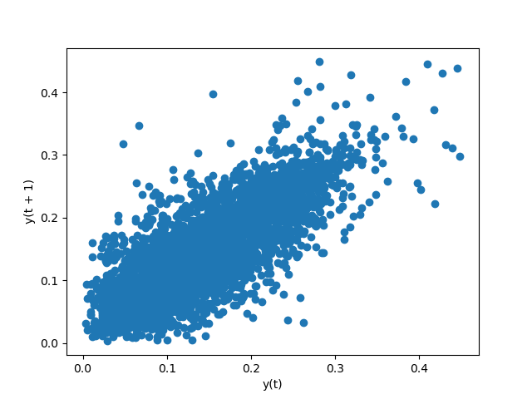

Figura . Autocorrelación de la serie temporal: módulo de la velocidad en el punto SW

## Análisis de la dirección del campo de velocidades en el punto SW

En la Figura 41 se observa que se mantienen los mismos puntos vistos en diagramas anteriores, donde hay días donde la dispersión es significativamente menor a los días adyacentes.

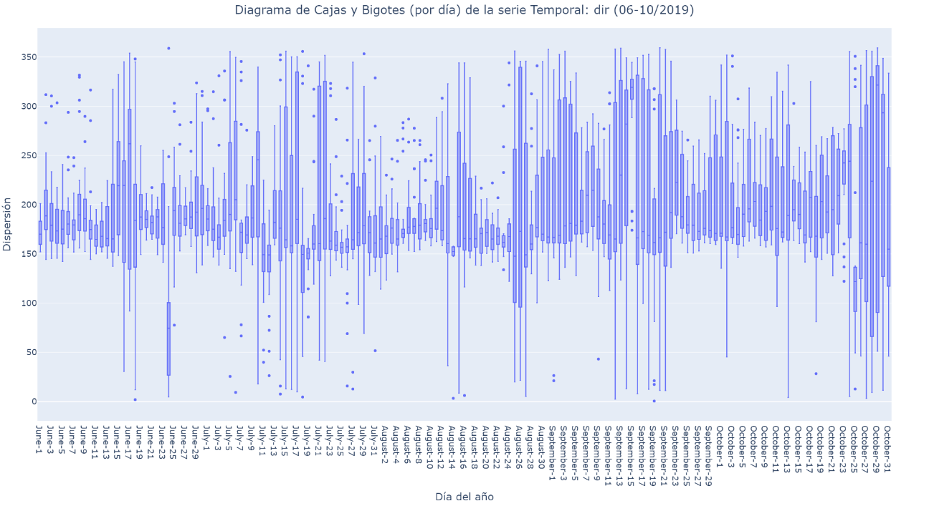

Figura .Diagrama de Cajas y Bigotes diario de la dirección de la velocidad en el punto SW

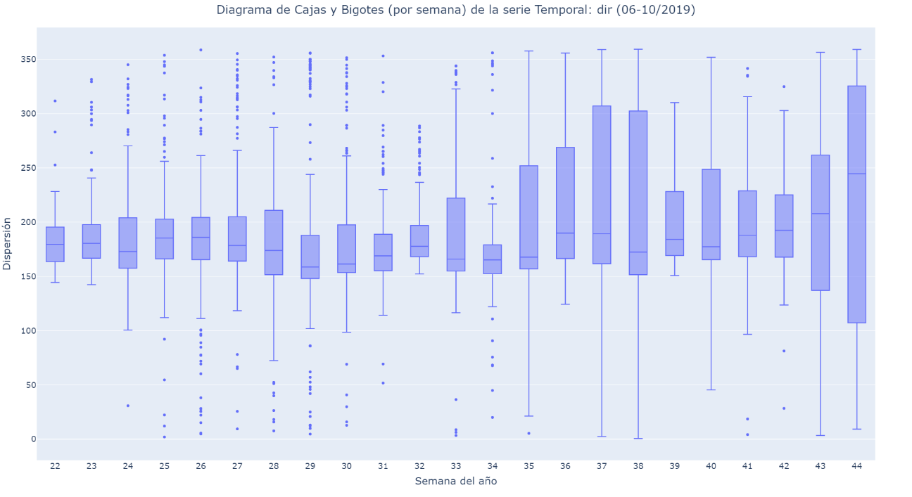

Figura . Diagrama de Cajas y Bigotes semanal de la dirección de la velocidad en el punto SW

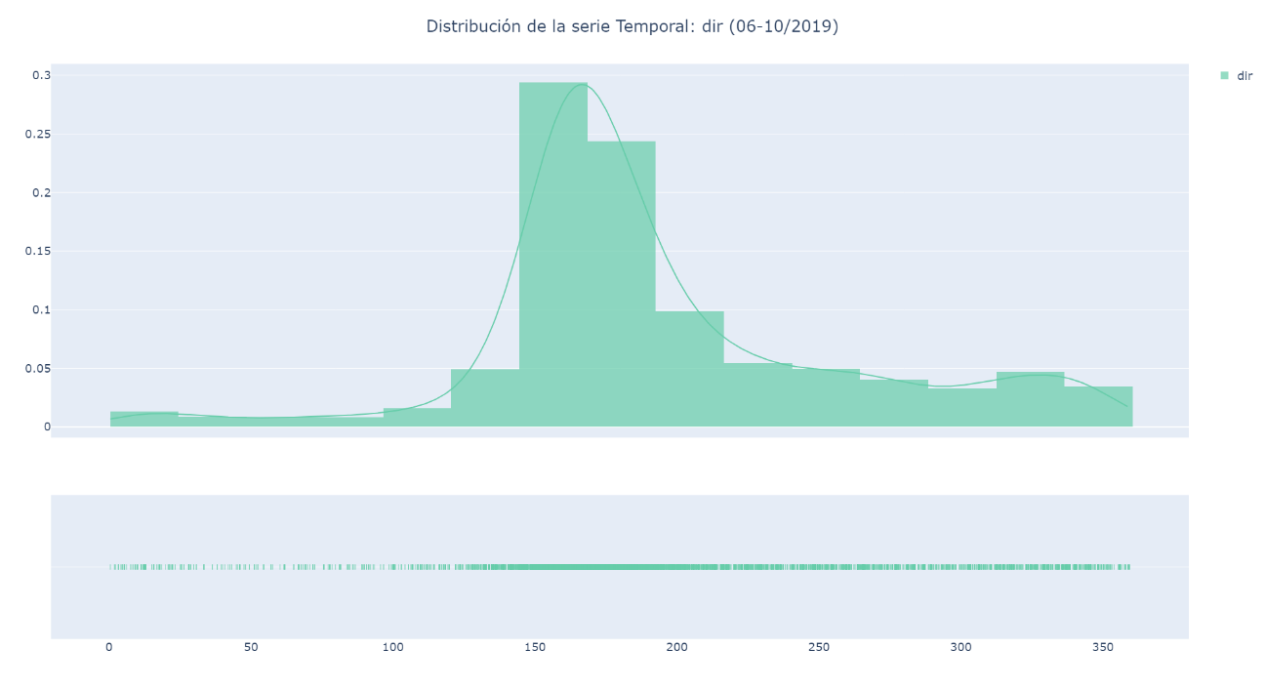

Figura . Distribución y densidad de la dirección de la velocidad en el punto SW

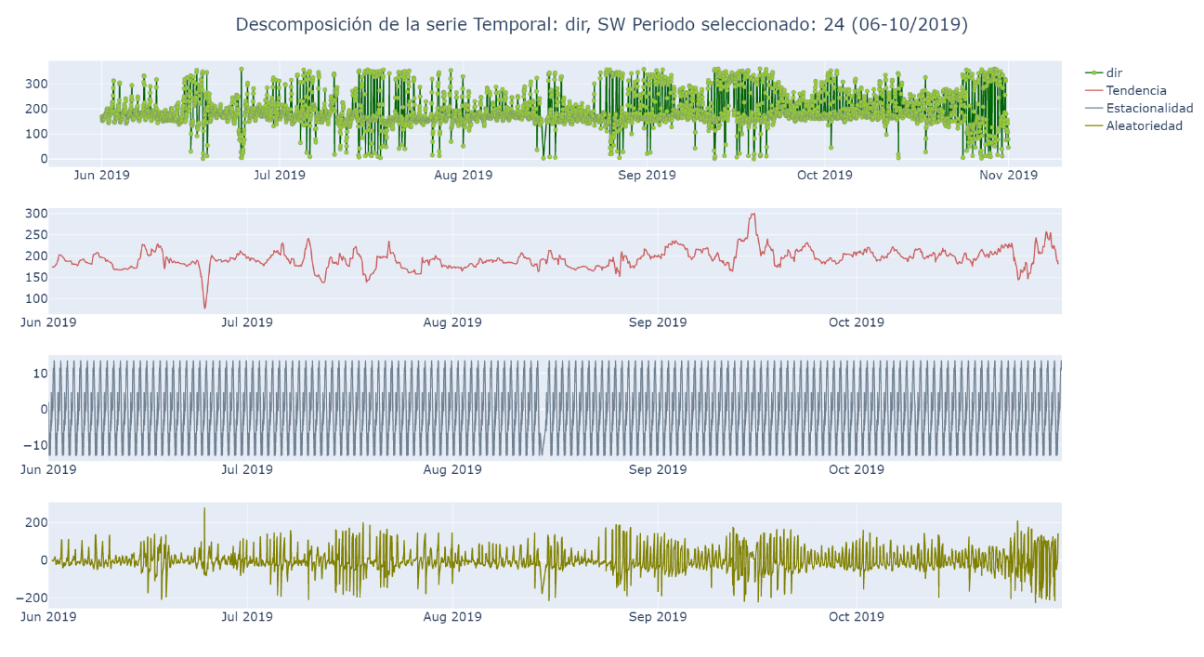

Figura . Descomposición aditiva de la serie temporal: dirección de la velocidad en el punto SW

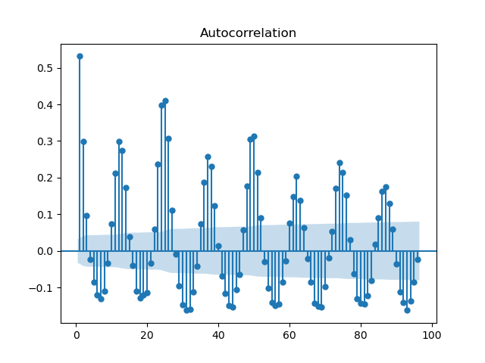 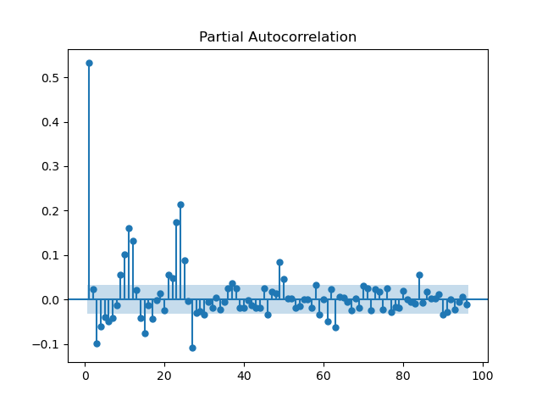

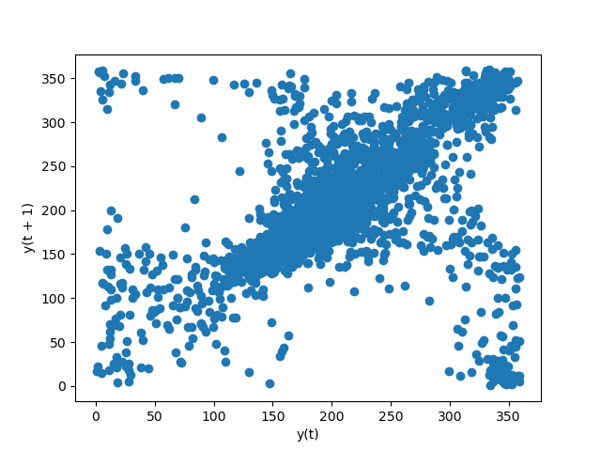

Figura . Autocorrelación de la serie temporal: dirección de la velocidad en el punto SW

# Análisis del campo de velocidades en el punto SE

Como en los puntos anteriores se comenzará con la representación de la las series temporales correspondientes al módulo y dirección de la velocidad en el punto SE. Como ya vio en la Tabla 7, no existe correlación significativa entre ambas señales.

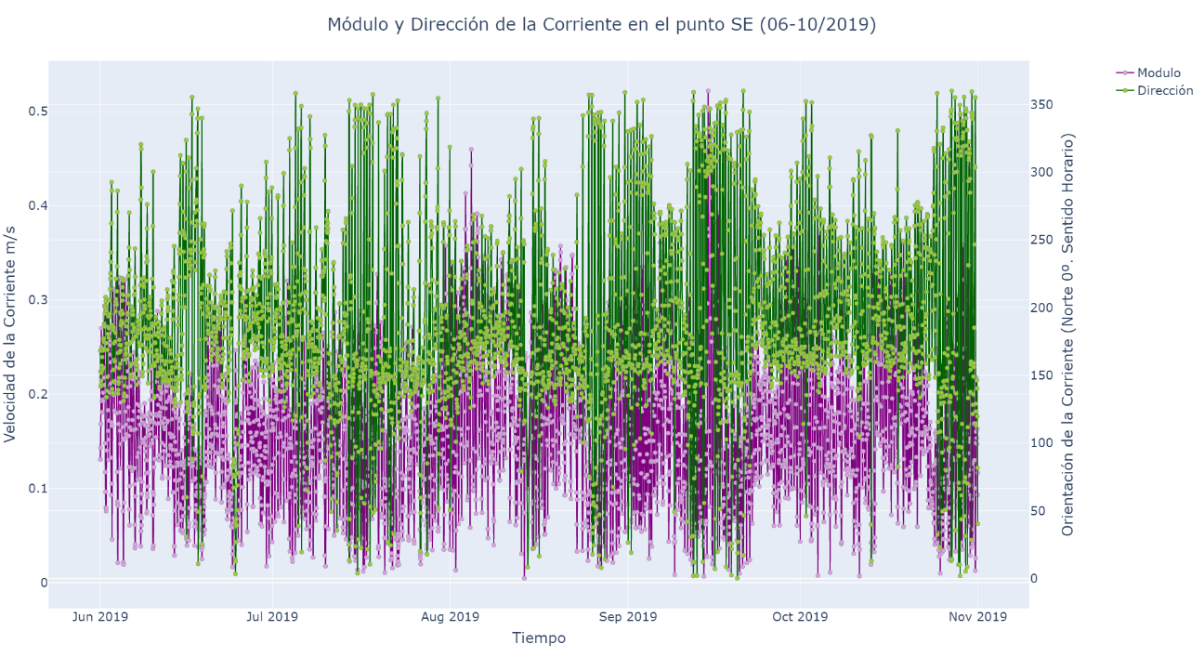

Figura . Velocidades en el punto SE

## Análisis del módulo del campo de velocidades en el punto SE

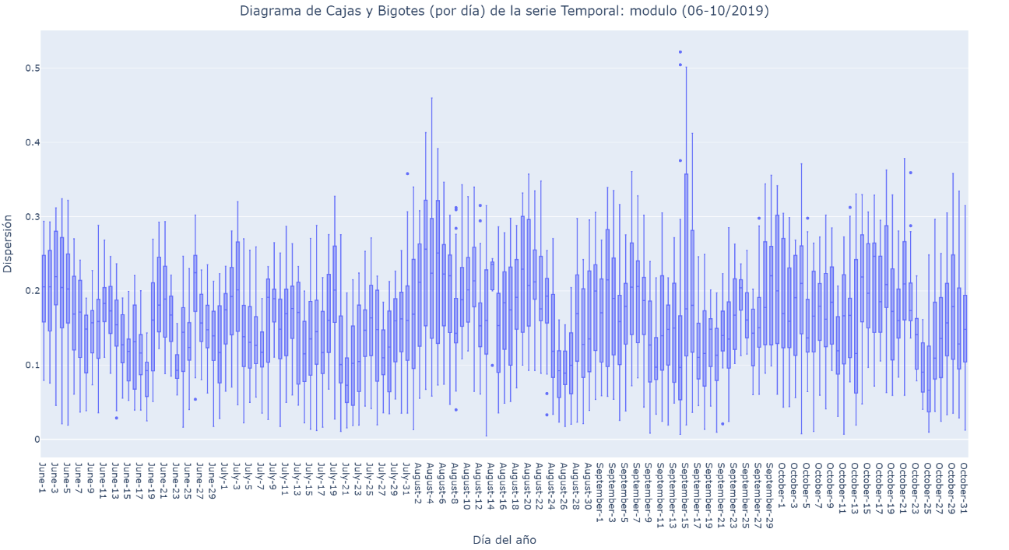

Figura .Diagrama de Cajas y Bigotes diario del módulo de la velocidad en el punto SE

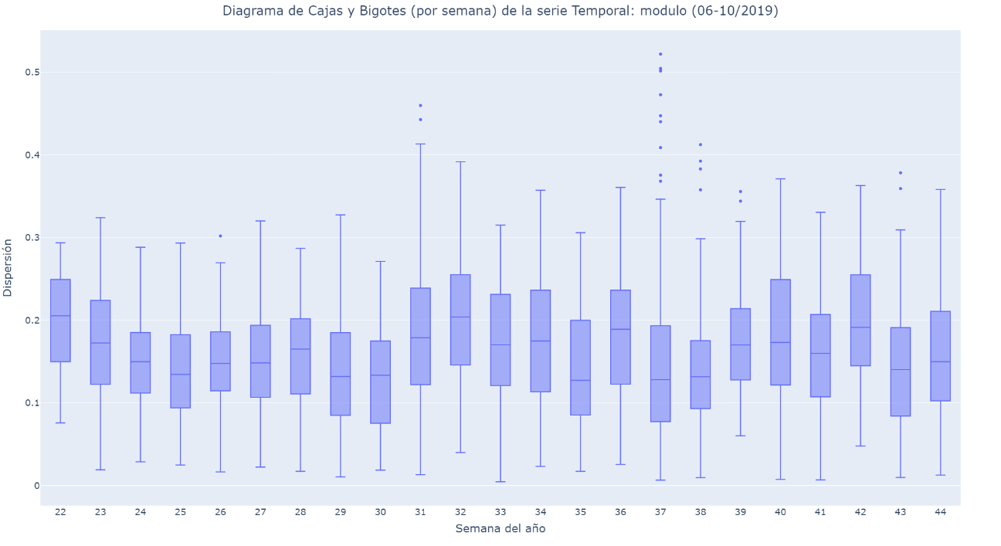

Figura . Diagrama de Cajas y Bigotes semanal del módulo de la velocidad en el punto SE

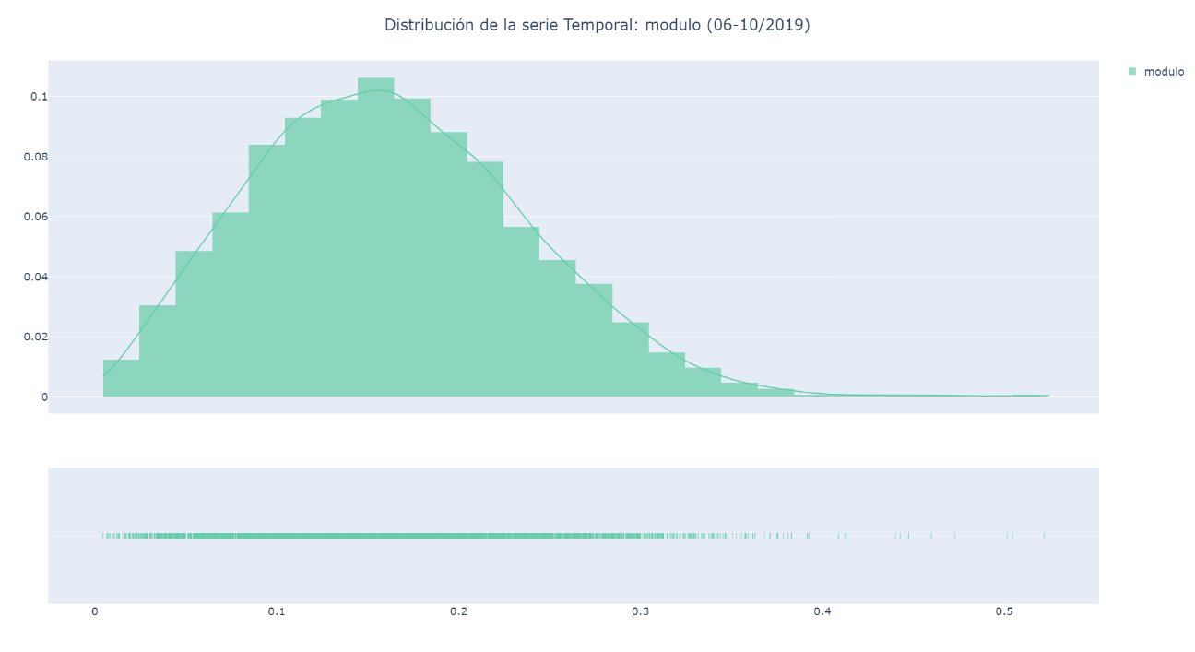

Figura . Distribución y densidad del módulo de la velocidad en el punto SE

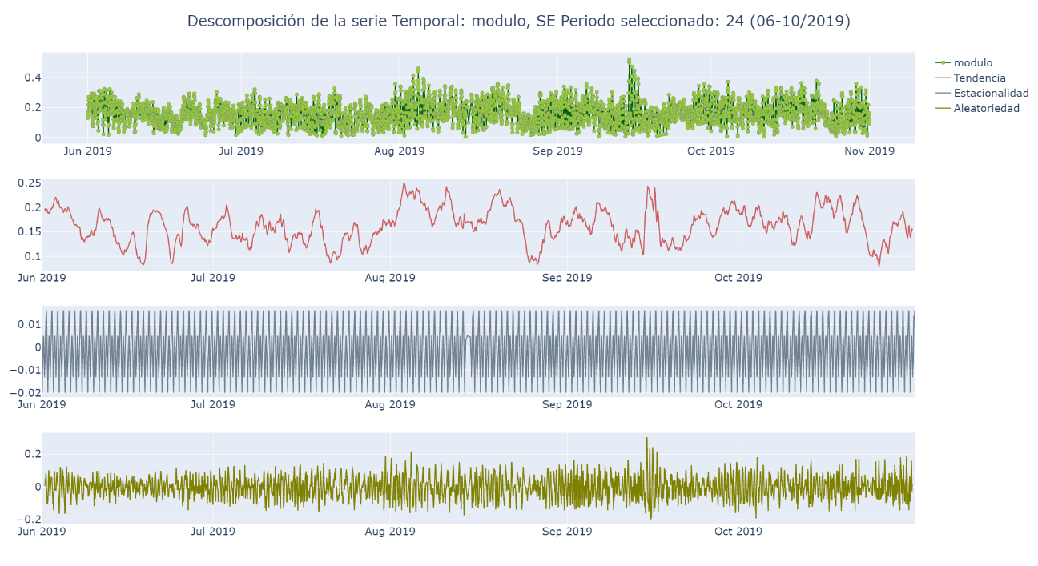

Figura . Descomposición aditiva de la serie temporal: módulo de la velocidad en el punto SE

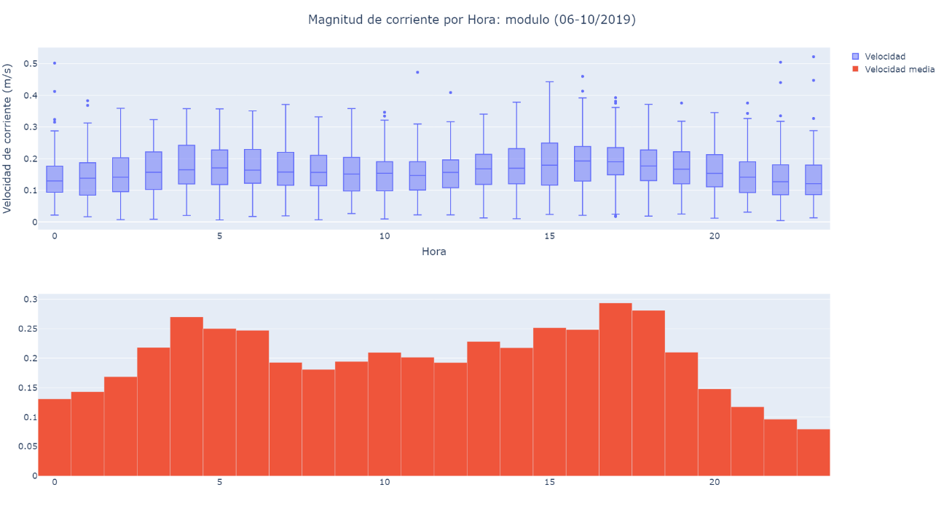

Figura Caja y bigotes y media horaria en el punto NW

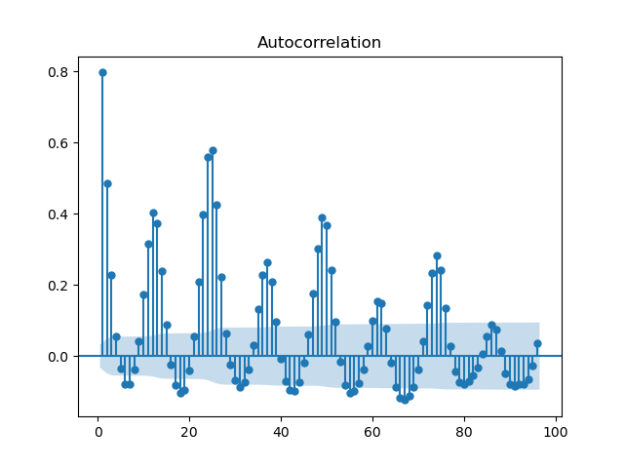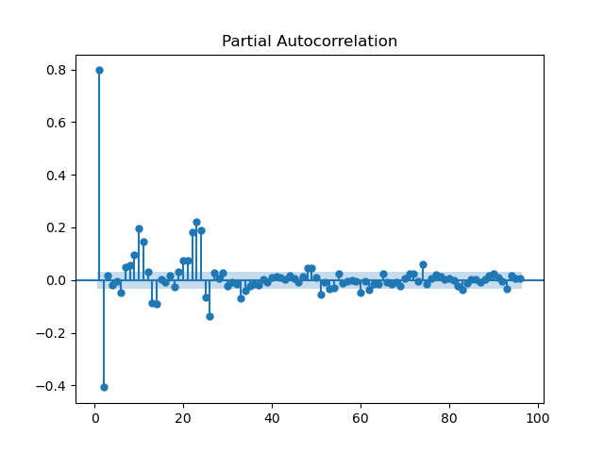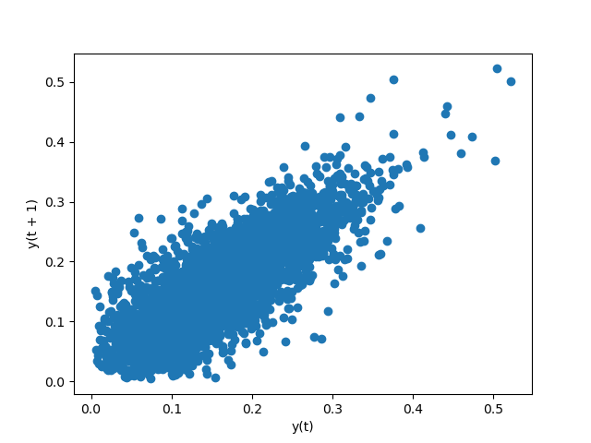

Figura . Autocorrelación de la serie temporal: módulo de la velocidad en el punto SE

## Análisis de la dirección del campo de velocidades en el punto SE

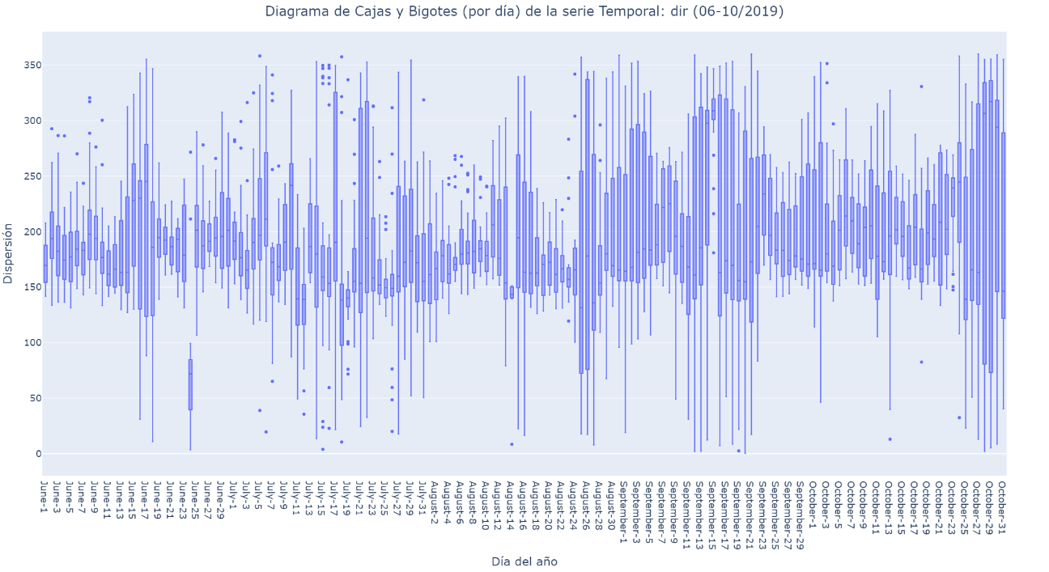

Figura .Diagrama de Cajas y Bigotes diario de la dirección de la velocidad en el punto SE

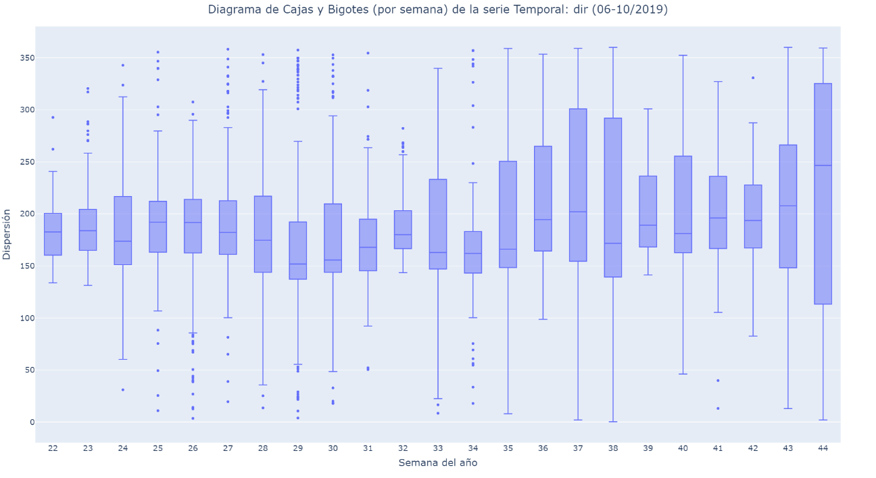

Figura . Diagrama de Cajas y Bigotes semanal de la dirección de la velocidad en el punto SE

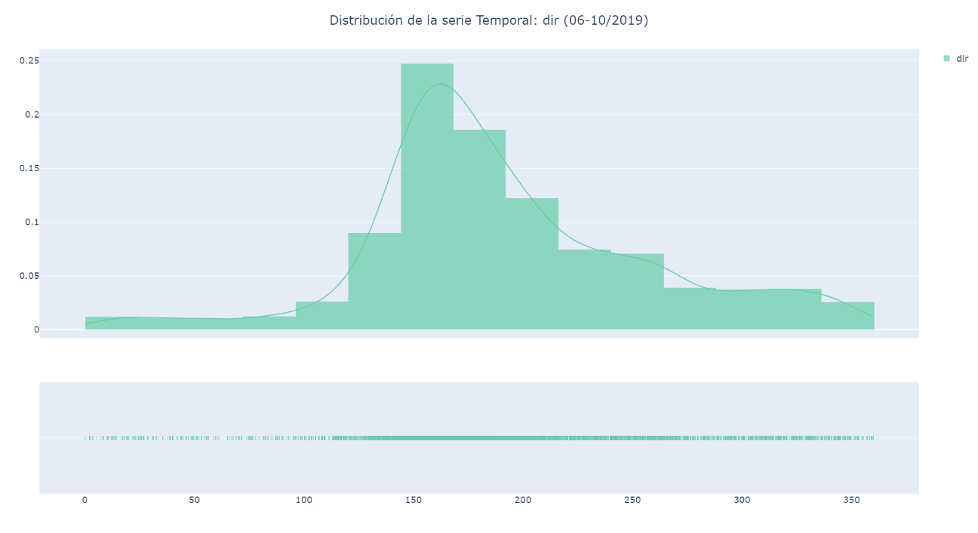

Figura . Distribución y densidad de la dirección de la velocidad en el punto SE

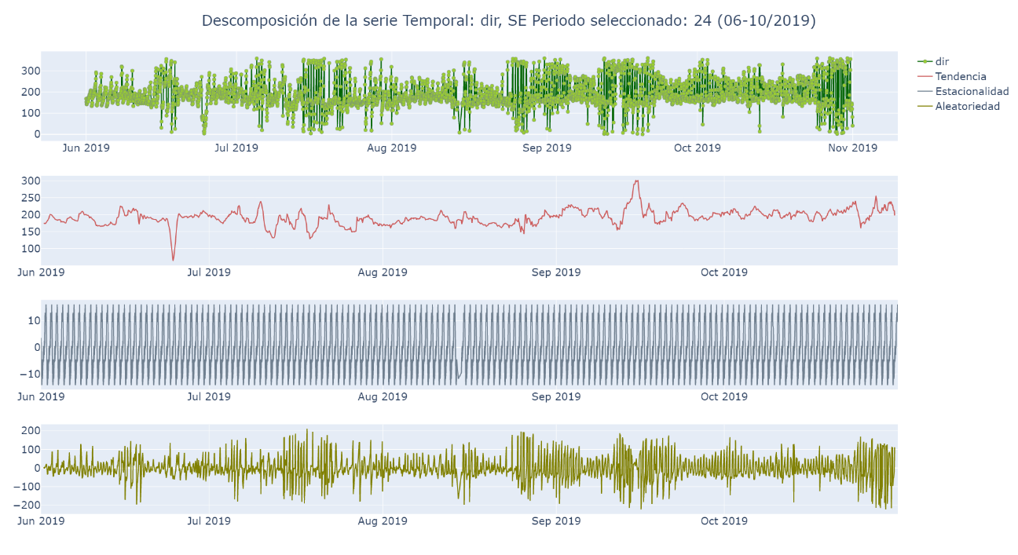

Figura . Descomposición aditiva de la serie temporal: dirección de la velocidad en el punto SE

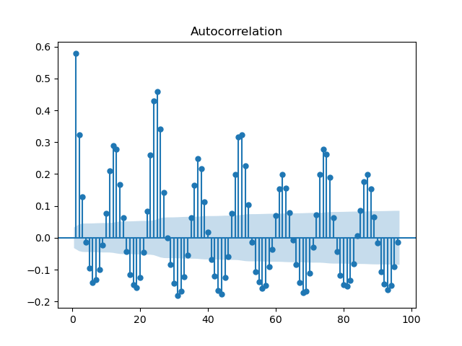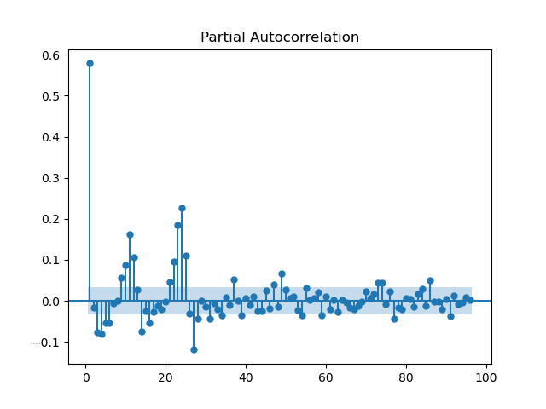

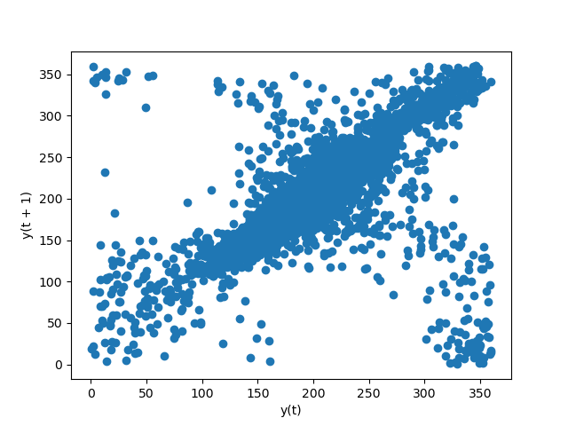

Figura . Autocorrelación de la serie temporal: dirección de la velocidad en el punto SE

# Conclusiones

Las principales conclusiones extraídas de este análisis preliminar de los datos del campo de velocidades en las inmediaciones del punto de fondeo de la plataforma W2P, son las siguientes:

* El valor medio de los módulos de la velocidad de las corrientes (0.15m/s), denota que son corrientes relativamente moderadas. Teniendo además en cuenta la fuerza de los vientos Alisios en la zona, estás corrientes serán poco significativas.
* La dirección predominante en las corrientes, en la dirección sur, aunque también existe una importante componente hacia el oeste que se ve mas prominente en la segunda mitad del año.
* La zona de estudio, ha sido definida como la menor área que contiene el punto de fondeo de la plataforma. Esta superficie ha quedado delimitada por cuatro puntos (NW, NE, SW, SE), donde se ha llevado a cabo el estudio del campo de velocidades en base al módulo y la dirección de las mismas.
* Se han estudiado los meses de junio-julio-agosto-septiembre-octubre.
* La información de la velocidad de la corriente, aportada en el dataset inicial, viene definida por su descomposición en la dirección este (u) y norte (v). Para llevar a cabo el análisis de los datos, se ha trabajado con el módulo y dirección del vector formado por la suma de ambas. El origen del ángulo de dirección es el Norte, y su amplitud positiva el sentido horario.
* Las correlaciones entre los módulos de las velocidades en los diferentes puntos son muy altas (muy cercano a la unidad) y positivas. La misma situación se da con las direcciones, aunque en este caso sus valores son algo menores. Queda como objeto de estudio ver la tendencia de las correlaciones a medida que los puntos se alejan entre sí.
* Para cada punto, no existe correlación entre el ángulo y la dirección del campo de velocidades.
* Tanto el módulo, como la dirección de la velocidad tienen una fuerte estacionalidad diaria. Además, la autocorrelación que aparece es significativa hasta 2 días atrás. Es importante tener esto en cuenta a la hora de abordar el desarrollo de modelos en el futuro.
* Ambas componentes presentan una distribución normal.
* La componente módulo, presenta estacionariedad diferenciada, por lo que, a la hora de llevar a cabo posibles modelos en un futuro, habrá que eliminar dicha estacionariedad.
* La componente dirección, es clasificada como estacionaria por los test ADF y KPSS.
* La dirección presenta un mayor número de outliers que el módulo, de ahí que la correlación entre las direcciones de los 4 puntos pueda ser menor que las de los segundos.
* Respecto al análisis por hora, se puede observar que generalmente hay corrientes de mayor velocidad en las mañanas (5-8) y en las tardes (16-19). Aunque puede existir variabilidad, los picos más altos siempre ocurren dentro de estos intervalos.
* Las fechas del 14 al 18 junio, y del 24 junio, presentan un comportamiento diferente al normal del resto de la serie. Esto se da en los cuatro puntos estudiados, por lo que al menos que sea un error en la monitorización y guardado de los datos, cabría pensar que algún fenómeno meteorológico pudo afectar a la zona. Para reducir esta incertidumbre, se ha analizado la señal en 2 punto alejados del de fondeo (uno en latitud y otro en longitud. Ver Anexo). Para ambos dos, se puede apreciar el mismo comportamiento de la señal de la componente dirección en los días señalados. La pregunta que cabría hacerse, por tanto, sería: ¿puede un fenómeno meteorológico/ambiental afectar de igual manera a puntos tan alejados?. Por otro lado, los motivos de las variaciones que se ven en los nuevos puntos bajo estudio, ¿son tan localizados que solo afectan a éstos y no se ven en el área de estudio?. Como se introducía en el documento, será necesario buscar algo más de información sobre estos días para esclarecer si las variaciones observadas son reales o son errores en la toma de medida y/o almacenamiento. Aunque a priori, parece descartable lo segundo, pues no aparece el mismo comportamiento en todas las señales. ¿Podría ser en ese caso un error en la precisión del radar debido a la cercanía o lejanía del punto de medida?.
* A lo largo del periodo de investigación, no se observa algún cambio notable en las velocidades de las corrientes. Las tablas de densidad muestran que la mayoría de datos para velocidades de corriente (independiente de dirección) se encuentran entre los puntos 0.1 y 0.2 m/s, con los últimos meses sesgados hacia la derecha.
* En todos los casos observados es aparente que hay un alto grado de autocorrelación entre las direcciones y velocidades de las corrientes. Esto indica una alta relación entre la velocidad de corrientes con la velocidad en un punto anterior, lo que puede ser útil en caso de surgir la necesidad de hacer un análisis predictivo, ya que se sabe que una velocidad deberá estar dentro de cierto rango cercano al punto de tiempo anterior.
* Se han observado varios días con valores extraños, principalmente dispersiones de rangos muy poco variables. Es difícil decir si esto se debe a algún fenómeno natural o a un error en la medición, pero vale la pena mencionar que en uno de estos puntos, en agosto 13 (ver Figura 70) presenta gran cantidad de valores nulos, lo que indica errores en la medición.
* Respecto al comportamiento diario de la corriente, se puede observar en las Figura 65, Figura 66, Figura 67, Figura 68, y Figura 69 que el comportamiento diario varía dependiendo del mes. Inicialmente, en junio y julio se tiene un comportamiento de dos picos donde la velocidad de la corriente sube en las mañanas y en las tardes, pero luego se observa comportamiento de 3 picos en las mañanas, tardes y noches (agosto) o mañanas, mediodías y tardes (septiembre), después volviendo a 2 picos en octubre. Sería interesante comparar los resultados diarios de estos meses con los resultados de años anteriores.
* Un punto a favor para un análisis predictivo sería que se sabe que existe fuerte correlación entre los datos y los datos anteriores, pero vale la pena mencionar que en la descomposición mensual se puede observar que el comportamiento de las velocidades de corrientes presenta cierta variación dependiendo del mes, demostrando que las velocidades de las corrientes mensuales dependen de mucho mas que los puntos anteriores. Es por esto que no sería viable ahora mismo realizar un análisis predictivo. Si se tuvieran los datos mensuales de años anteriores y se entendiera mas los mecanismos que afectan las corrientes mensuales se podría llegar a hacer predicciones de las corrientes de un mes a partir de datos anteriores.

# Anexo

## Punto alejado en longitud

Conservando la misma latitud, se ha analizado la señal en un punto cuya longitud dista de manera relevante de la del punto de estudio:

* Longitud: -15.191309928894043
* Latitud: 28.026500701904297

Las correlaciones de módulo y dirección entre este punto, y el SW (por coger uno de los 4 analizado) son: 0.40 para los módulos y 0.14 para las direcciones. Lo que parece indicar, que a medida que nos alejamos de manera significativa del punto de fondeo, el campo de velocidades de las corrientes deja de ser tan similar.

Representado los compontes (módulo y dirección) de ambos puntos, se puede ver que en la segunda componente sucede lo mismo que los cuatro puntos anteriores. Apareciendo por tanto una mayor variabilidad de la señal los días del 14 al 18 de junio y el 24 de junio. Además, esta dispersión también se puede ver hasta los días finales de junio para este nuevo punto.

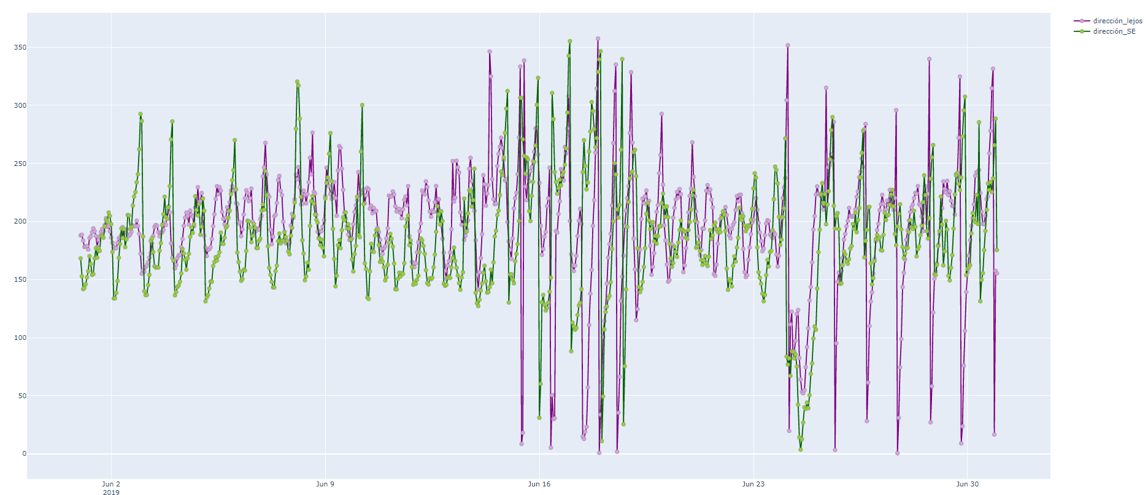

Figura . Representación de la componente dirección para ambos puntos

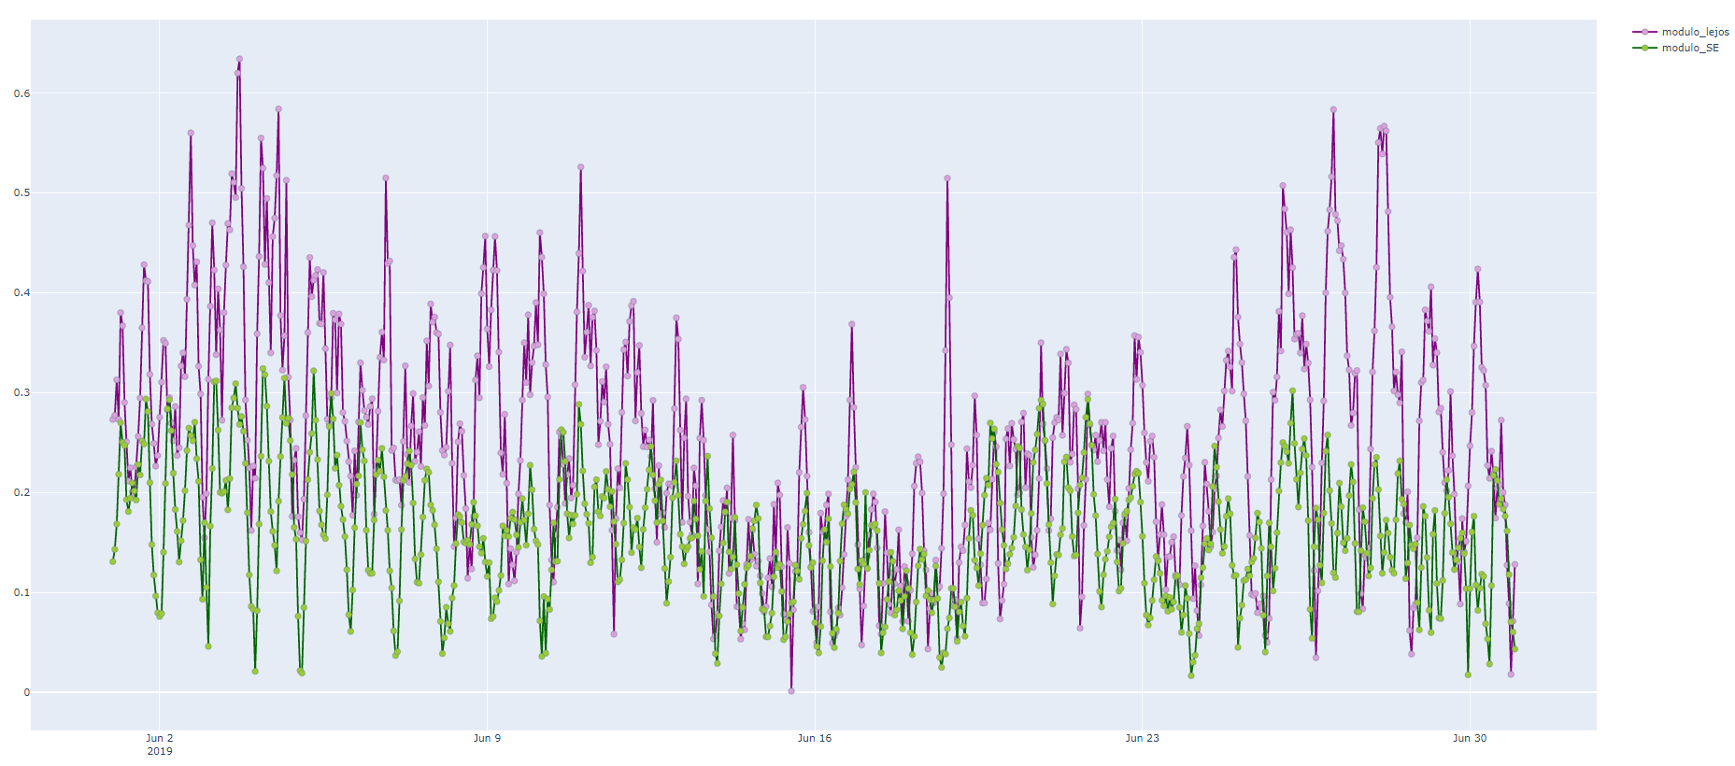

Figura . Representación de la componente módulo para ambos puntos

## Punto alejado en latitud

Conservando la misma latitud, se ha analizado la señal en un punto cuya longitud dista de manera relevante de la del punto de estudio:

* Longitud: -15.366840362548828
* Latitud: 28.188899993896484

Al igual que sucedía en el apartado anterior, la correlación entre las velocidades en el nuevo punto y SW disminuyes. Siendo aún más notoria la disminución en este caso: 0.075 correlación entre direcciones y -0.065 la existente entre módulos.

De igual manera, llevando a cabo una representación de las direcciones de las velocidades en las dos localizaciones, se tiene que de nuevo aparece la variación de comportamiento para los días esperados. Al igual que sucedía en el punto anterior, existen además otros puntos de alta variabilidad.

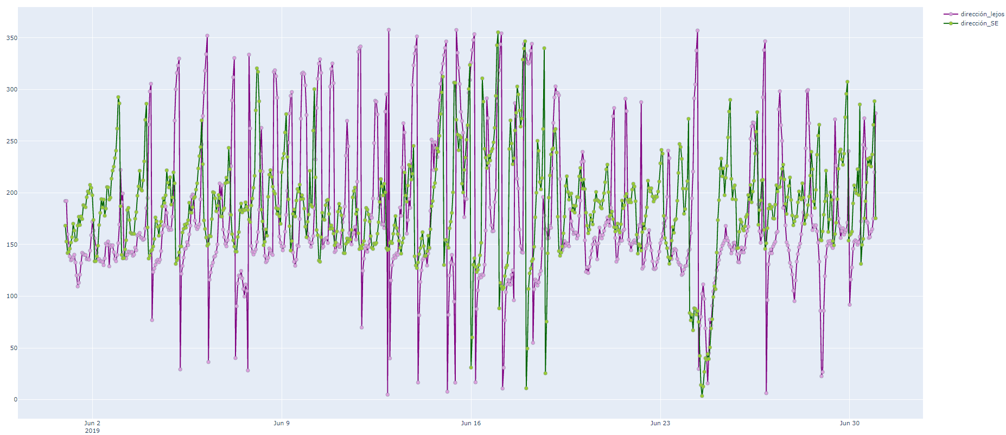

Figura . Representación de la componente dirección para ambos puntos

## Vistas detalladas

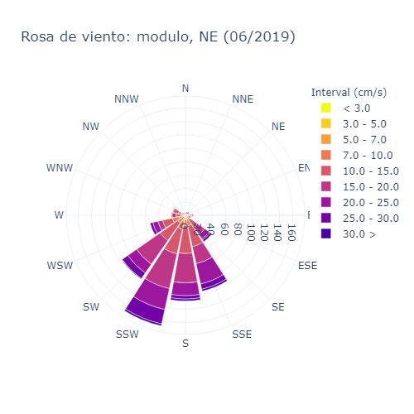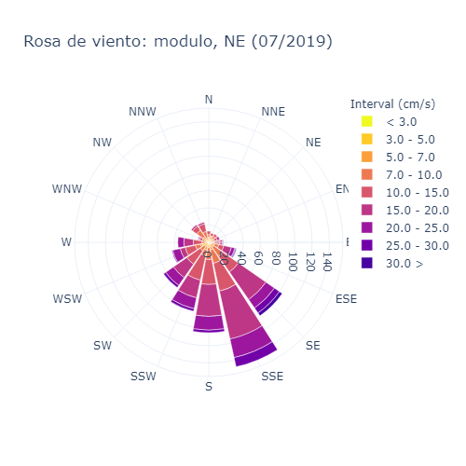

Figura Rosa de corriente para la posición NE en junio y julio

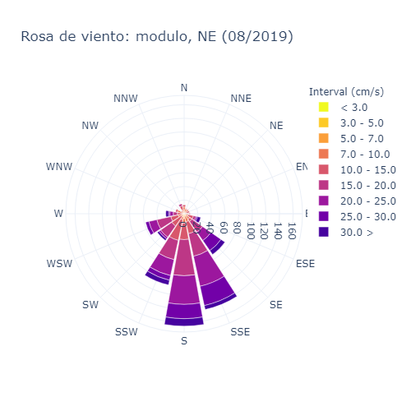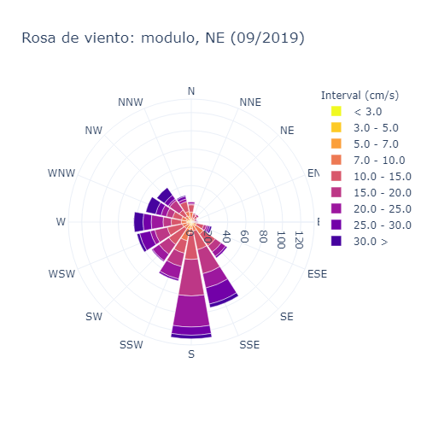

Figura Rosa de corriente para la posición NE en septiembre y octubre

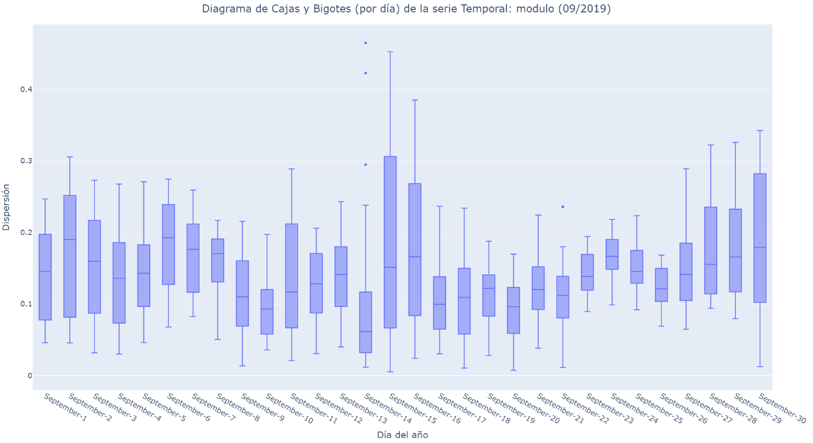

Figura Corriente en el punto NW en septiembre

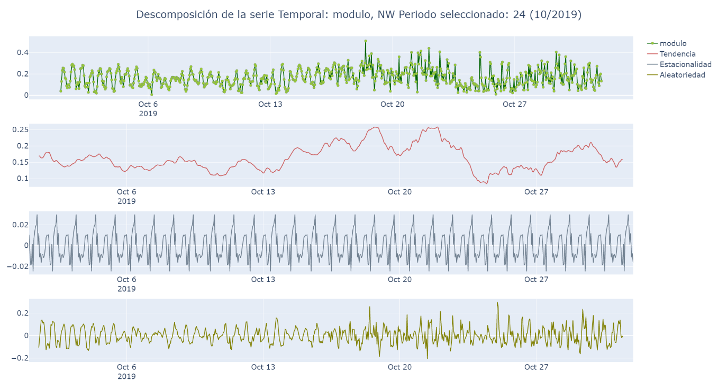

Figura . Descomposición aditiva de la serie temporal: módulo de la velocidad en el punto NW en junio

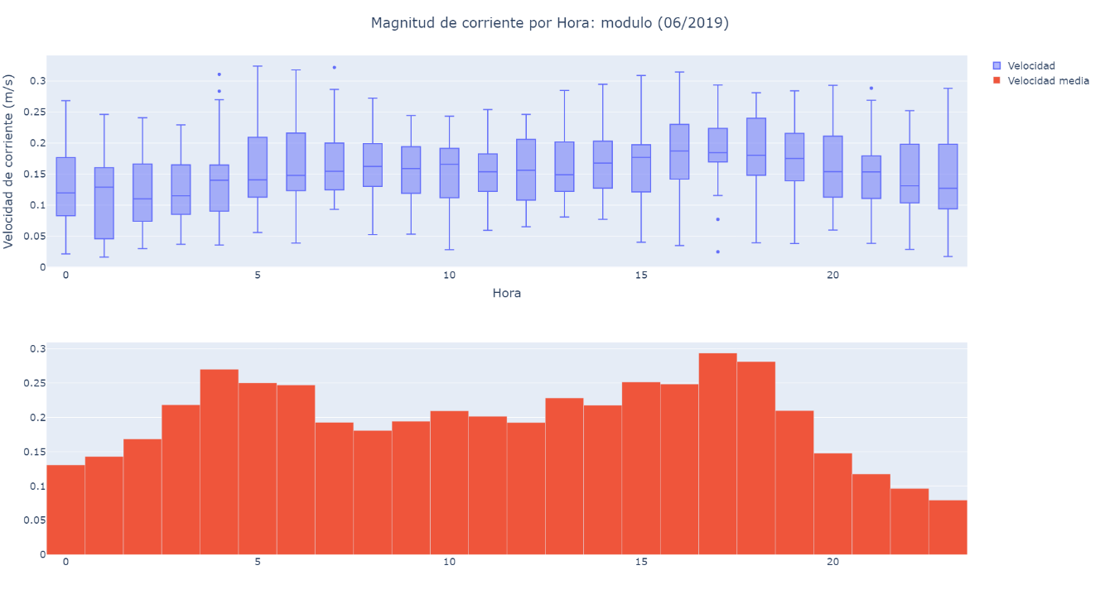

Figura Caja y bigotes y media horaria en el punto SE en junio

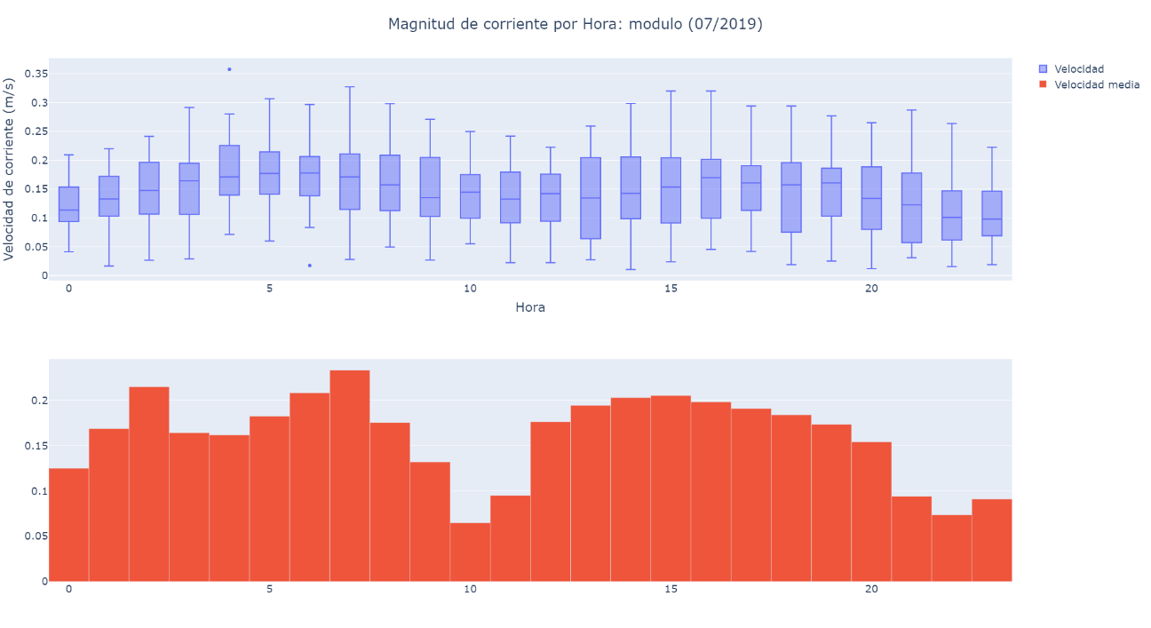

Figura Caja y bigotes y media horaria en el punto SE en julio

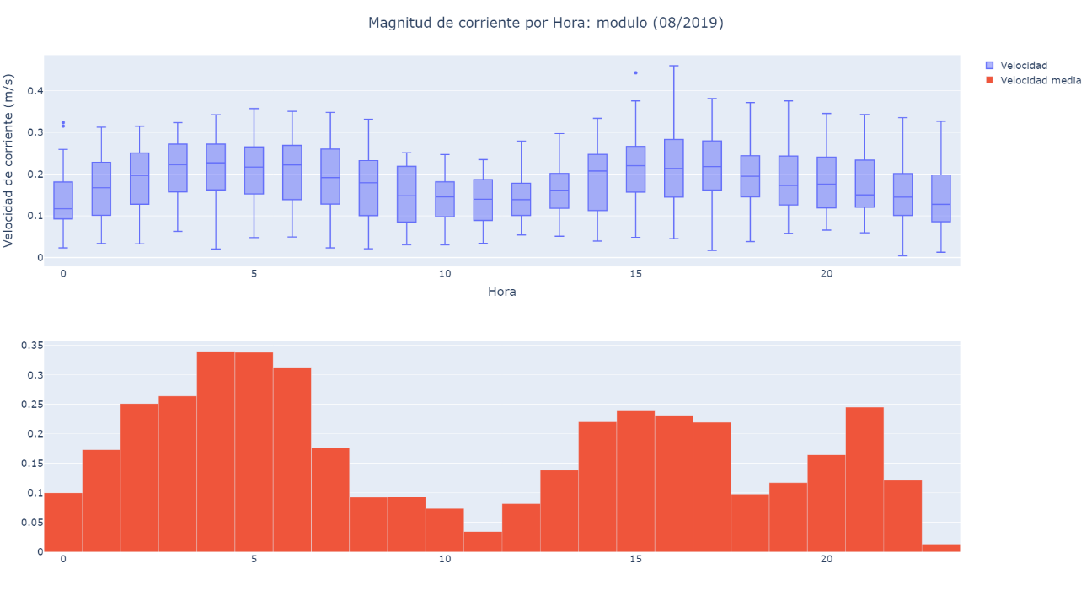

Figura Caja y bigotes y media horaria en el punto SE en agosto

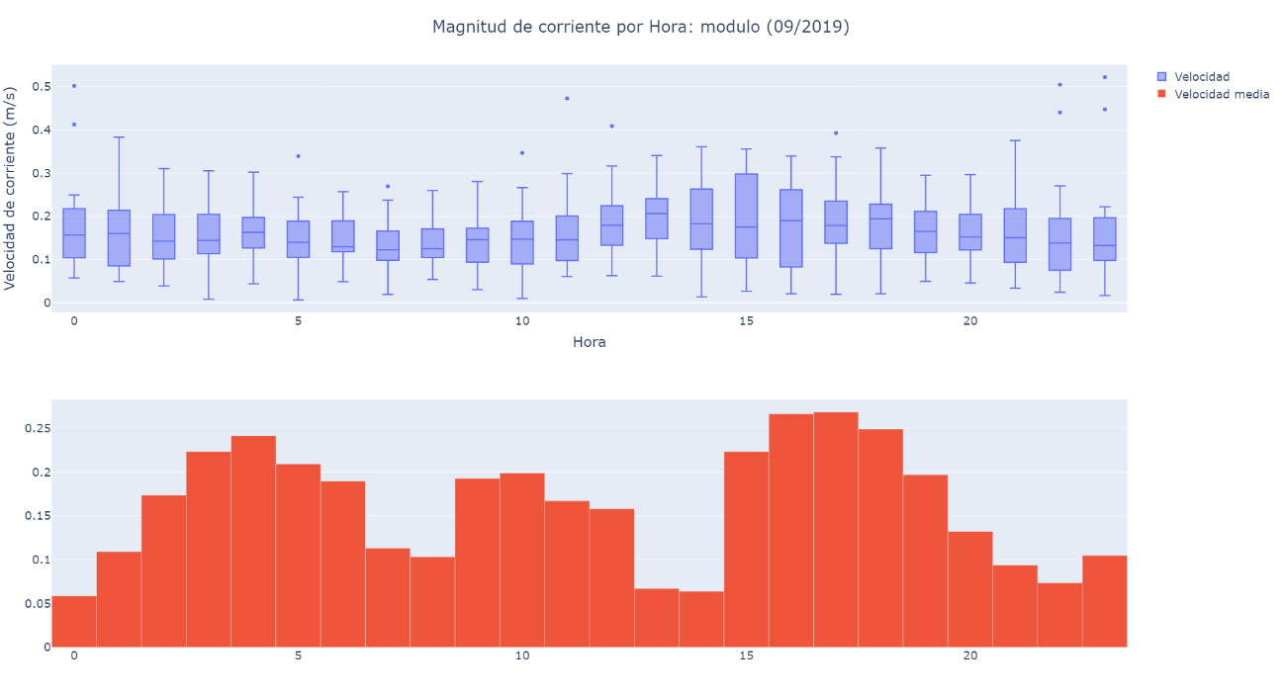

Figura Caja y bigotes y media horaria en el punto SE en septiembre

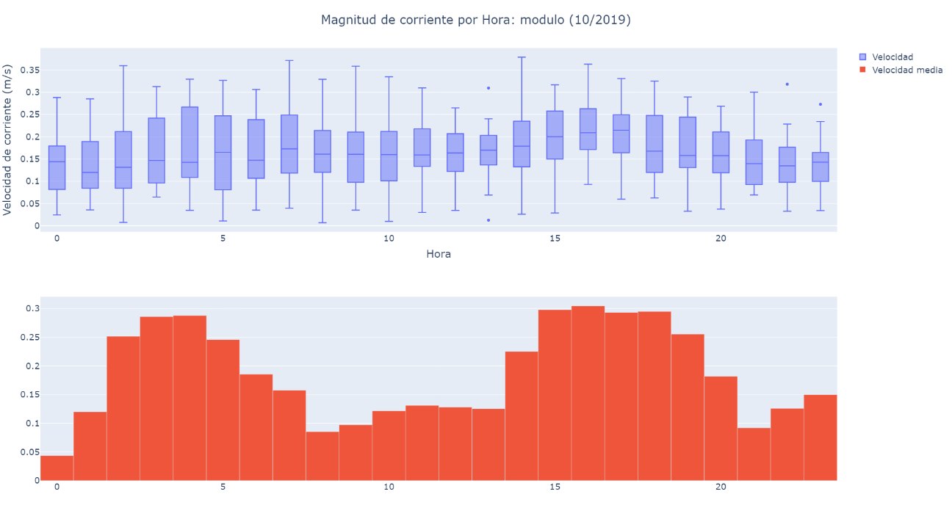

Figura Caja y bigotes y media horaria en el punto SE en octubre

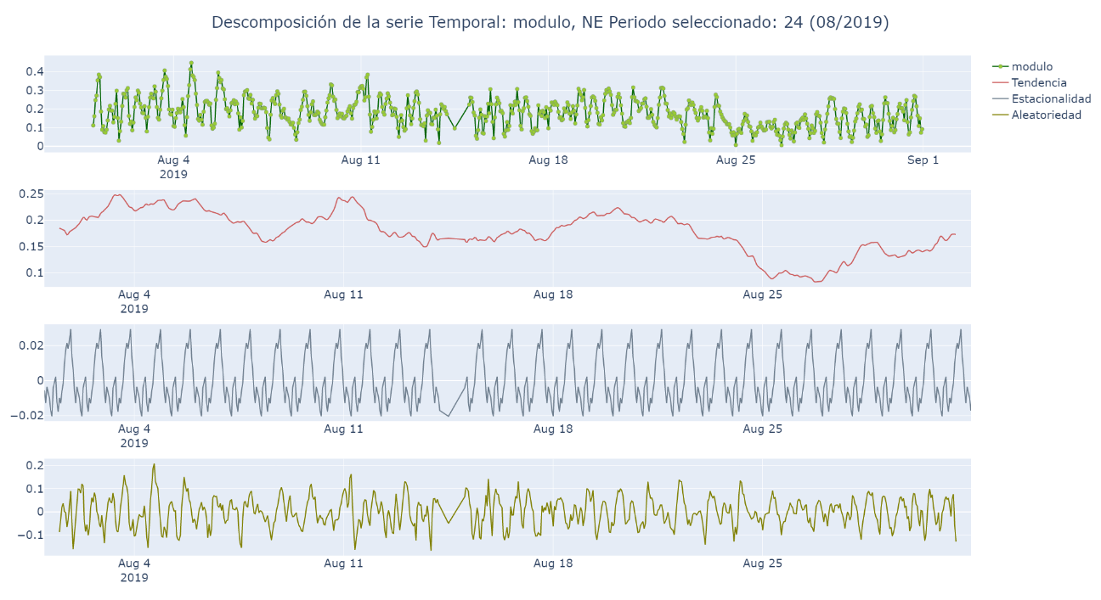

Figura Descomposición aditiva de la serie temporal: módulo de la velocidad en el punto NE en agosto